Diseño del Software — Sistema de Lavado Vehicular

Portada
Tabla 1
Datos de identificación del documento
Campo | Valor
Proyecto | Sistema de Gestión de Lavado Vehicular (Vehicle Washing / LavaRápido)
Producto | Documentación de diseño del software (sección 2.5.4)
Programa | Tecnólogo en Análisis y Desarrollo de Software (ADSO)
Ficha | 3145556
Aprendices | Brayan Estiven Patiño Cabrera (líder de proyecto), Juan Camilo Guilombo Osorio (líder de frontend), Merari Urbano (líder de backend)
Instructora | Karol Daniela Correa
Centro de formación | Industria
Fecha | 17 de octubre de 2026
Versión | 1.2

1. Introducción y alcance
El sistema se compone de siete servicios de backend detrás de un API Gateway, una aplicación web en Angular 21 y una aplicación móvil en React Native (Expo 57); los tres clientes atienden a tres roles: cliente, operario y administrador.
Este documento describe el diseño tal como está construido: interfaces gráficas, modelo arquitectónico, patrones de diseño, modelo de datos y clases principales. Cada afirmación cita el archivo donde se comprueba. Los diagramas están escritos en Mermaid (Mermaid, s.f.) con notación UML. Las rutas de archivo son relativas a la carpeta Sistema Lavado Vehicular/.
Tabla 2
Componentes del sistema y tecnología
Componente | Tecnología | Puerto | Carpeta
API Gateway | Spring Boot 4.0.8, Spring Cloud Gateway (WebMVC), Java 21 | 8080 | Backend/lavarapido-api-gateway
security-service | Spring Boot 4.0.8, Spring Security, JWT, Java 21 | 3001 | Backend/security-service
customer-service | Spring Boot 4.0.8, JPA, Java 21 | 3002 | Backend/lavarapido-customer-service
booking-service | Spring Boot 4.0.8, JPA, Java 21 | 3003 | Backend/lavarapido-booking-service
operations-service | Spring Boot 4.0.8, JPA, Java 21 | 3004 | Backend/lavarapido-operations-service
payment-service | ASP.NET Core 8, Entity Framework Core 8 | 3005 | Backend/lavarapido-payment-service
notification-service | Spring Boot 4.0.8, Spring Mail, Java 21 | 3006 | Backend/lavarapido-notification-service
Base de datos | SQL Server 2022 (una base, un esquema por servicio) | 1433 | Backend/lavarapido-infra/docker-compose.yml
Mensajería | RabbitMQ 4 (exchange carwash.events) | 5672 | Backend/lavarapido-infra/docker-compose.yml
Aplicación web | Angular 21.2.25, Angular Material, ngx-translate, Chart.js | 4200 | Web
Aplicación móvil | React Native 0.86.3, Expo ~57, React Navigation 7, i18next | 8081 (Expo) | LavadoVehicular-Movil
Nota. Versiones tomadas de pom.xml, Directory.Build.props y package.json. Documentación oficial: Spring (s.f.), Microsoft (s.f.-a, s.f.-b), RabbitMQ (s.f.), Liquibase (s.f.), Angular (s.f.), React Native (s.f.) y Expo (s.f.).
Fuera del alcance: requisitos (ver SRS v7, lavarapido-docs/01_INFORME_DE_ESPECIFICACION_DE_REQUISITOS), diagramas dinámicos (producto de análisis) y costos.

2. Interfaces gráficas
La web tiene 35 pantallas enrutadas y la app móvil 31 pantallas; ambas separan las áreas por rol y solo dejan entrar a cada usuario a la suya. En la web lo hace authGuard con data.roles (Web/src/app/app.routes.ts:19-49). En el móvil, RootNavigator registra únicamente las pantallas del rol con sesión (LavadoVehicular-Movil/src/core/navigation/RootNavigator.tsx:63-110).

2.1 Inventario de pantallas de la aplicación web
Tabla 3
Pantallas de la aplicación web (Angular)
Ruta | Pantalla | Rol | Propósito | Servicios / endpoints que consume
/ | Landing | Público | Presentación del lavadero, servicios, descarga de la app, contacto y preguntas frecuentes | GET /establishment (correo y teléfono del negocio)
/auth | Inicio de sesión | Público | Autenticar con correo y contraseña | POST /auth/login
/auth/register | Registro | Público | Crear cuenta de cliente | POST /auth/register
/auth/forgot-password | Recuperar contraseña (3 pasos) | Público | Correo → código → nueva contraseña | POST /auth/password/forgot, /verify, /reset
/report/:token | Reporte de inspección | Público | Ver el reporte compartido por el admin | GET /public/inspections/{token} y sus fotos
** | Página no encontrada | Público | Avisar que la dirección no existe y volver al inicio | Ninguno
/client | Inicio del cliente | CLIENT | Resumen, próxima reserva con su operario y puntos | GET /bookings/me, /vehicles, /loyalty/balance, /operators/my-bookings
/client/reserve | Reservar | CLIENT | Elegir vehículo, servicio, fecha, hora y, si quiere, operario | GET /catalog/services, /bookings/availability, /operators/available; POST /bookings
/client/payment | Pagos | CLIENT | Pagar una reserva y subir comprobante | GET /payment-accounts, /payments/me/bookings; POST /payments; /loyalty/*
/client/history | Historial | CLIENT | Reservas pasadas, pagos y calificación | /bookings/me, /payments/me, POST /ratings/{bookingId}
/client/vehicles | Mis vehículos | CLIENT | CRUD de vehículos | GET/POST/PUT/DELETE /vehicles, GET /vehicle-types
/client/notifications | Notificaciones | CLIENT | Bandeja de avisos | /notifications/*
/client/profile | Perfil | CLIENT | Datos personales, dirección, correo y contraseña | /users/me, /users/me/address, /users/me/password, /users/me/email
/client/configuration | Configuración | CLIENT | Tema, idioma y canales de aviso | /users/me/preferences
/admin | Dashboard | ADMIN | Indicadores del día y alertas | GET /admin/bookings/day-summary y stores de reservas, pagos, operarios y horario
/admin/reservations | Reservas | ADMIN | Crear, reprogramar, cambiar estado y asignar operario | /admin/bookings/*, /admin/assignments/*
/admin/reservations/:id/inspection | Inspección | ADMIN | Recorrer las fases, registrar hallazgos con fotos, publicar y compartir | /admin/inspections/{bookingId}/**
/admin/payments | Pagos | ADMIN | Revisar, aprobar, rechazar y reembolsar | /admin/payments/*
/admin/management | Gestión | ADMIN | Usuarios, roles y permisos, servicios, promociones | /admin/users, /admin/roles-permissions, /admin/catalog/services, /admin/promotions
/admin/schedule | Horario y bahías | ADMIN | Horario semanal, excepciones y bahías | /admin/schedule/*, /admin/bays/*
/admin/operators | Operarios | ADMIN | Lista, resumen del equipo y alta de operarios | /admin/operators, /admin/operators/summary, POST /admin/users
/admin/operators/:id | Detalle de operario | ADMIN | Disponibilidad, ausencias, ficha y métricas de la semana | /admin/operators/{id}/availability, /absences, /metrics, /admin/operators/profiles, PUT /admin/operators/{id}/profile
/admin/operators/:id/calendar | Calendario del operario | ADMIN | Agenda del operario | /admin/assignments
/admin/reports | Reportes | ADMIN | Ingresos y servicios; exportar PDF/Excel | Stores de pagos y reservas (jsPDF, xlsx)
/admin/notifications | Notificaciones | ADMIN | Bandeja y envío de avisos | /notifications/*, POST /admin/notifications
/admin/profile | Perfil | ADMIN | Datos de la cuenta | /users/me
/admin/settings | Ajustes | ADMIN | Datos del negocio y medios de pago | /admin/payment-accounts, GET/PUT /admin/establishment
/operator | Inicio del operario | OPERATOR | Servicios pendientes y estadísticas | /operator/services, /notifications
/operator/assigned-services | Servicios asignados | OPERATOR | Iniciar y finalizar servicios | POST /operator/services/{id}/start, /finish
/operator/schedule | Agenda | OPERATOR | Calendario de servicios | GET /operator/services
/operator/service-history | Historial | OPERATOR | Servicios terminados | GET /operator/services
/operator/qualifications | Calificaciones | OPERATOR | Notas y comentarios recibidos | GET /operator/ratings
/operator/notifications, /profile, /settings | Comunes | OPERATOR | Avisos, perfil y preferencias | /notifications/*, /users/me/*
Nota. Todas las rutas de API llevan el prefijo /api/v1 y salen por el gateway (Web/proxy.conf.json). Fuente: Web/src/app/core/services/*.ts y rutas en features/*/*-routing-module.ts.

2.2 Inventario de pantallas de la aplicación móvil
El móvil replica las áreas de la web con pantallas propias de React Native. No incluye landing ni reporte público; el informe de inspección del administrador sí está desde el 17 de octubre de 2026 (AdminInspection, que se abre desde el detalle de la reserva).
Tabla 4
Pantallas de la aplicación móvil (React Native / Expo)
Rol | Pantallas (src/modules/<rol>/screens) | Equivalente web
Sin sesión | LoginScreen, RegisterScreen, ForgotPasswordScreen | /auth/*
CLIENT | ClientHome, ClientReserve, ClientPayment, ClientHistory, ClientVehicles, ClientNotifications, ClientProfile, ClientSettings | /client/*
OPERATOR | OperatorHome, OperatorAssigned, OperatorSchedule, OperatorHistory, OperatorRatings, OperatorNotifications, OperatorProfile, OperatorSettings | /operator/*
ADMIN | AdminDashboard, AdminReservations, AdminPayments, AdminManagement, AdminSchedule, AdminOperators, AdminOperatorCalendar, AdminReports, AdminNotifications, AdminProfile, AdminSettings, AdminInspection | /admin/* (AdminInspection = /admin/reservations/:id/inspection)
Nota. Si un usuario tiene varios roles, el móvil entra al de más privilegio: ADMIN, luego OPERATOR, luego CLIENT (RootNavigator.tsx:42-46). La sesión se guarda en el llavero del sistema con expo-secure-store (src/core/storage/sessionStorage.ts:15-20).

2.3 Diagrama de navegación
Figura 1
Navegación de la aplicación web por rol
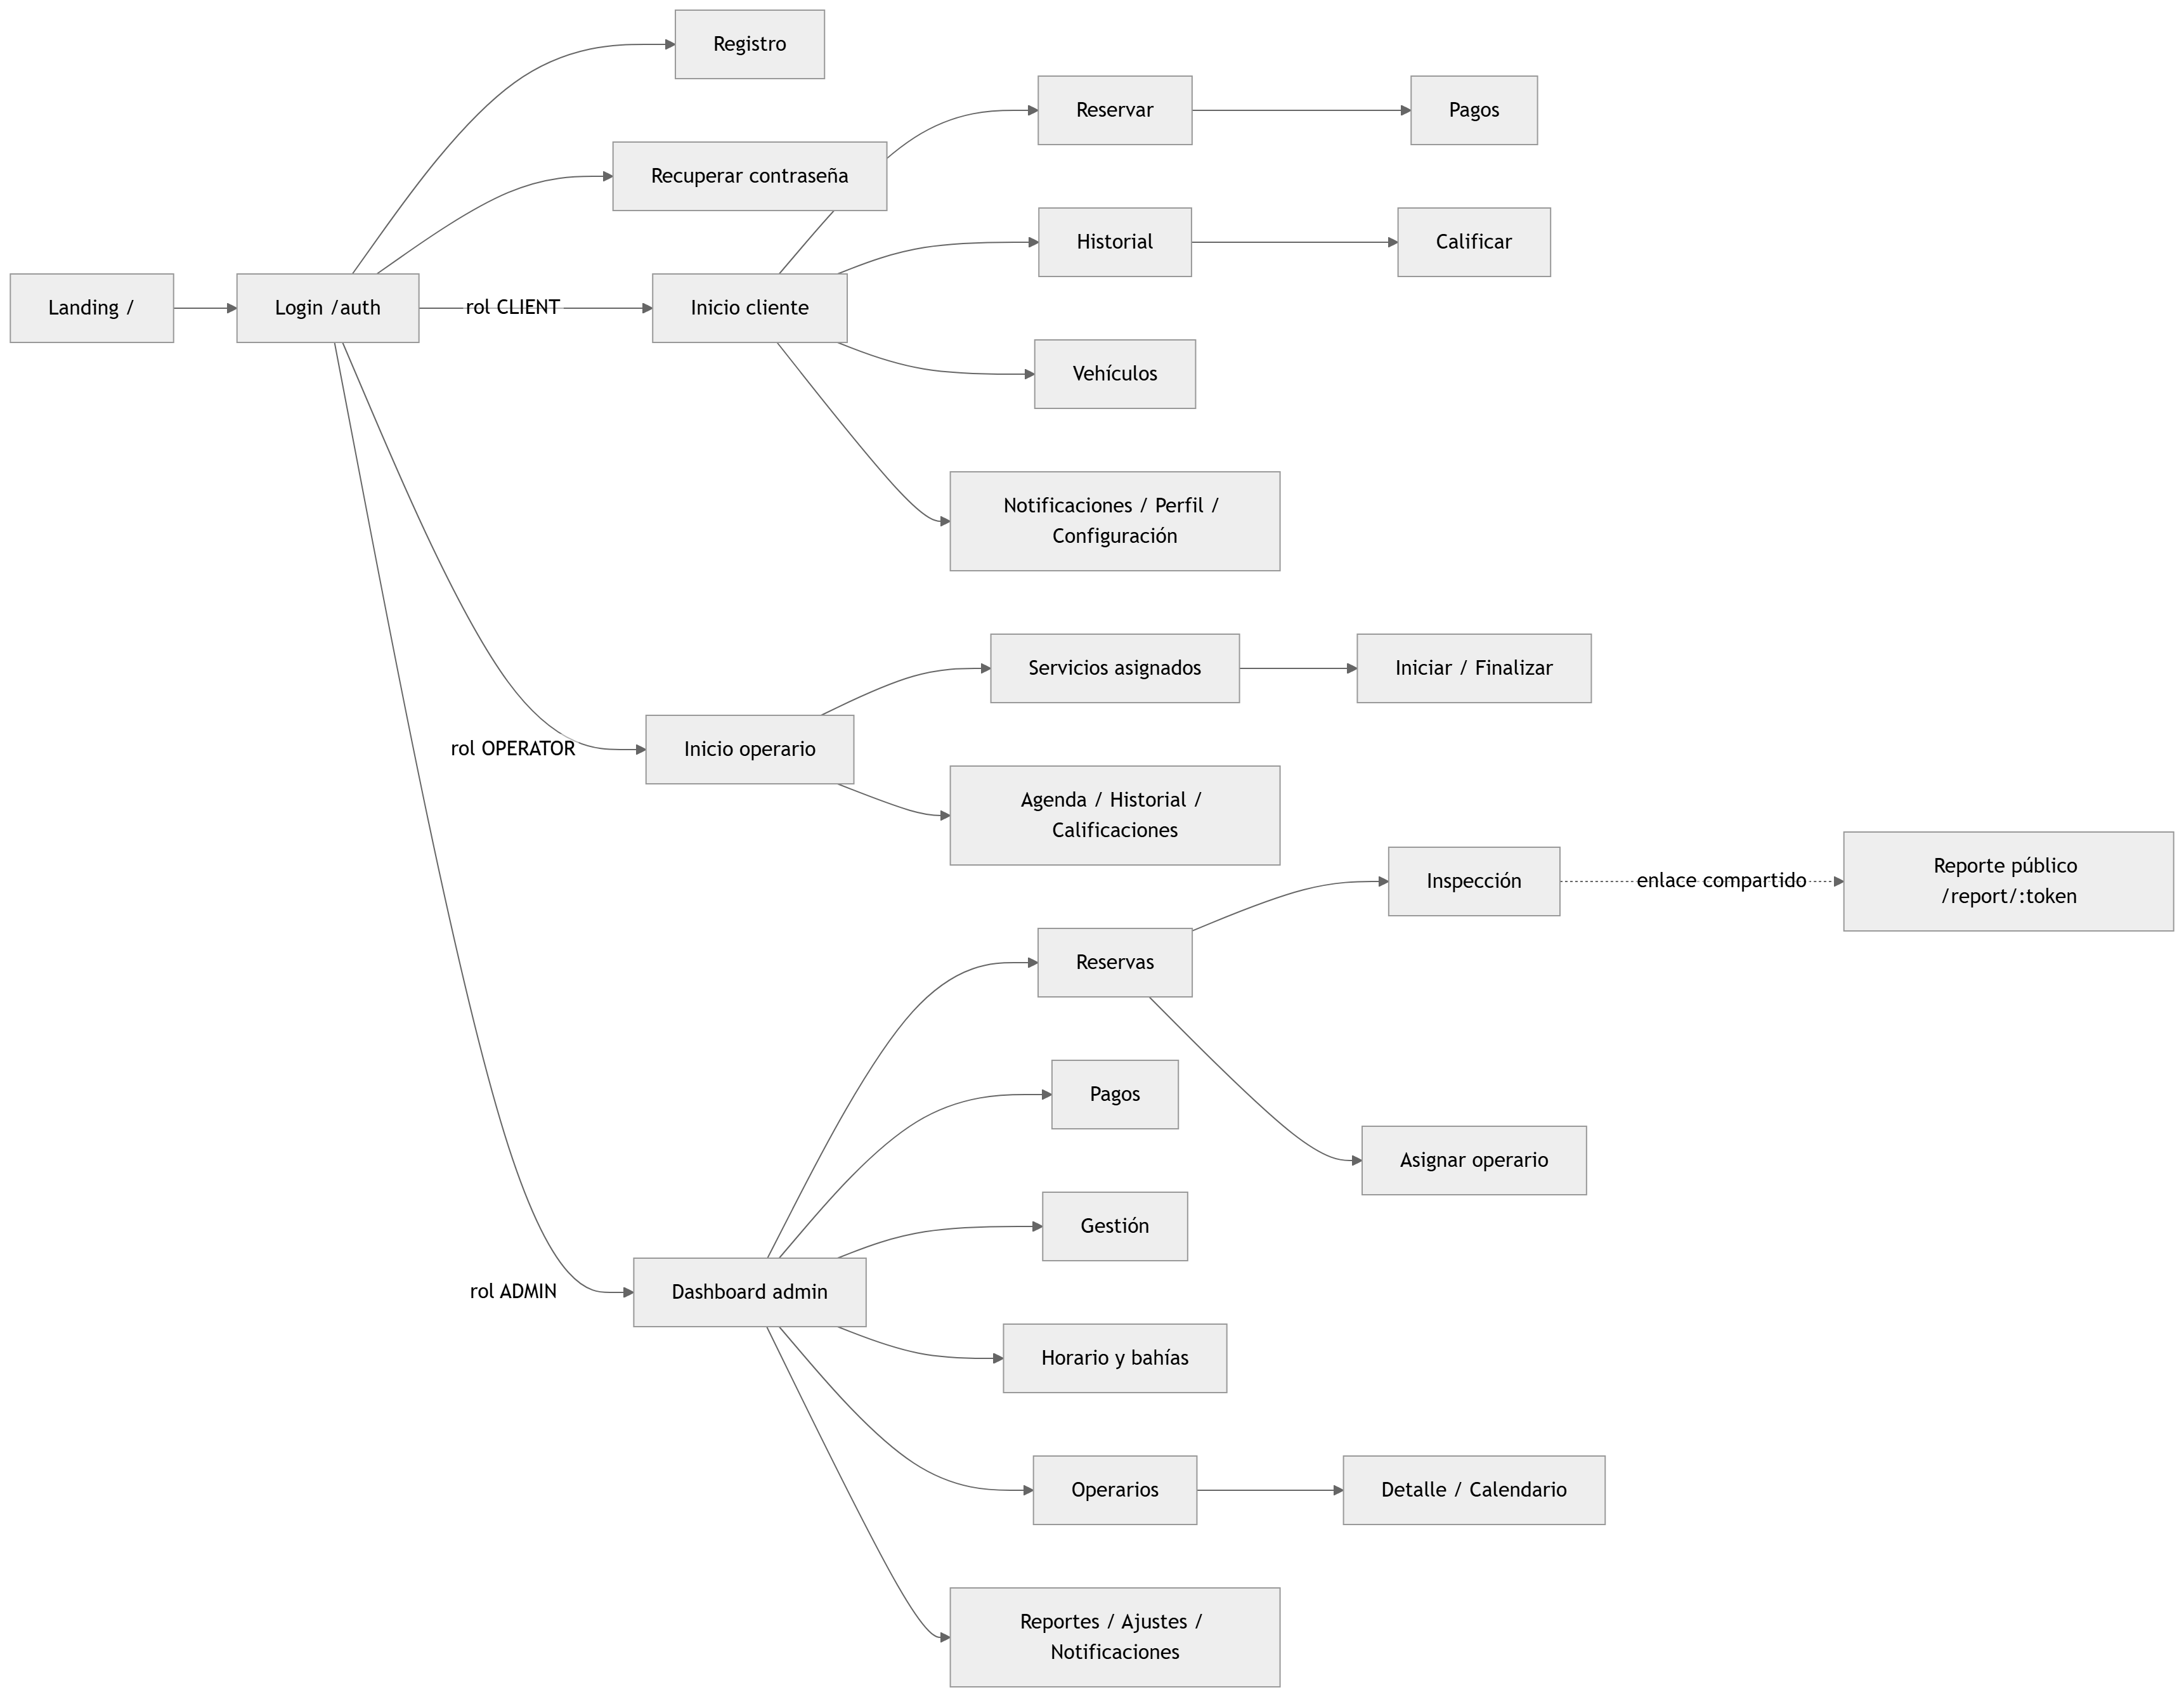
El diagrama muestra la navegación web; el móvil sigue el mismo recorrido por rol, sin landing ni reporte público (la inspección se abre desde el detalle de la reserva).

2.4 Capturas de pantalla
Las capturas se tomaron el 9 de octubre de 2026 con el sistema completo en ejecución: la web en Chrome a 1366 × 768 y la app móvil en su versión web (Expo) con tamaño de celular (390 × 844). Los datos visibles son de la base de desarrollo y de las pruebas funcionales.
Figura 2
Página de inicio pública (web)
Figura 3
Inicio de sesión (web)
Figura 4
Inicio de sesión (aplicación móvil)
Figura 5
Reservar lavado — cliente (web)
Figura 6
Pagos con QR y comprobante — cliente (web)
Figura 7
Inicio del cliente (aplicación móvil)
Figura 8
Servicios asignados — operario (web)
Figura 9
Inicio del operario (aplicación móvil)
Figura 10
Dashboard — administrador (web)
Figura 11
Gestión de reservas — administrador (web)
Figura 12
Gestión de usuarios, roles, servicios y promociones — administrador (web)
Nota. Capturas propias tomadas con Chrome sin interfaz (headless). Las de la app móvil corresponden a su versión web; en Android la interfaz es la misma, renderizada con componentes nativos.

2.5 Diseño adaptable
Las dos aplicaciones se usan desde 360 píxeles de ancho (RNF-008), el teléfono Android más angosto que soporta el proyecto, sin desplazamiento lateral.
- Web. Los puntos de quiebre están en src/styles/_breakpoints.scss y se aplican con los mixins mobile (hasta 768 px) y tablet (hasta 1024 px) de _mixins.scss. Desde 768 px el menú lateral se abre con el botón ☰, y el contenido de las páginas con menú deja 72 px arriba para ese botón (regla global en styles.scss). Los títulos usan un interlineado relativo de 1,25, porque el tema de Material fija 20 px en el body y un título más grande se montaba sobre sí mismo al partirse en dos líneas. Las tablas anchas se desplazan dentro de su tarjeta; la de servicios asignados del operario se muestra como tarjetas desde 600 px. En el celular, el panel del cliente pone las estadísticas y los accesos de a dos por fila, las pantallas de autenticación usan todo el ancho y la barra de la landing deja solo el idioma e Iniciar sesión desde 420 px.
- Móvil. Las pantallas se arman con Flexbox: las tarjetas de estadística van de a dos por fila (StatGrid), las filas de botones se envuelven y los campos de filtro crecen a lo ancho sin perder su alto de 46 px.
- Verificación. El 17 de octubre de 2026 se midieron con Playwright 60 pantallas de la web (30 a 360 px y 30 a 768 px) y 26 de la app móvil a 360 px, en su versión web: ninguna se sale de lado ni recorta contenido. La prueba del equipo e2e/width-360.js (lavarapido-infra) cubre la misma regla para la web.

3. Modelo arquitectónico
El sistema sigue una arquitectura de microservicios (Newman, 2021): un API Gateway como punto de entrada único, seis servicios de dominio con arquitectura hexagonal, una base SQL Server separada por esquemas y RabbitMQ para eventos asíncronos.

3.1 Diagrama de contenedores (C4 nivel 2)
Figura 13
Diagrama de contenedores del sistema (C4, nivel 2)
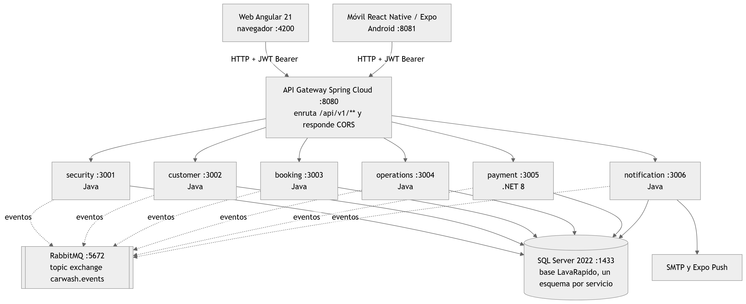
Nota. Notación basada en el modelo C4 (Brown, s.f.). Los clientes solo hablan con el gateway; cada servicio valida el JWT y guarda en su propio esquema.
La web y el móvil solo llaman al puerto 8080. El gateway reenvía el encabezado Authorization sin validarlo; cada servicio valida el JWT por su cuenta (Backend/lavarapido-api-gateway/src/main/resources/application.yml, comentario de rutas, ADR-006). Las rutas /internal/** entre servicios no tienen ruta en el gateway y responden 404 desde afuera.

3.2 Responsabilidad de cada contenedor
Tabla 5
Contenedores, responsabilidad y datos propios
Contenedor | Responsabilidad | Esquemas propios | Rutas públicas (gateway)
security-service | Registro, login con JWT y bloqueo por intentos fallidos, recuperación de contraseña, perfil y dirección, preferencias, usuarios, roles y permisos | security, audit | /auth/**, /users/**, /admin/users/**, /admin/roles-permissions/**
customer-service | Clientes, vehículos y tipos de vehículo | customer | /vehicles/**, /vehicle-types/**, /admin/vehicles/**
booking-service | Catálogo y precios, horario, bahías, disponibilidad, reservas, resumen del día y datos del negocio | catalog, booking | /catalog/**, /schedule/**, /establishment, /bookings/**, /admin/bookings/**, /admin/catalog/**, /admin/schedule/**, /admin/bays/**, /admin/establishment, /operator/bookings/**
operations-service | Operarios y su ficha, disponibilidad, ausencias, asignación automática y manual, ejecución, calificaciones, métricas e informe de inspección | execution | /admin/operators/**, /operators/**, /admin/inspections/**, /public/inspections/**, /admin/assignments/**, /operator/services/**, /operator/ratings, /ratings/**
payment-service (.NET) | Pagos con comprobante, cuentas de pago, promociones y puntos de fidelización | payment, promotion | /payments/**, /payment-accounts, /admin/payments/**, /admin/payment-accounts/**, /admin/payment-methods, /admin/promotions/**, /loyalty/**
notification-service | Bandeja de notificaciones, correo, push (Expo), recordatorios programados y alertas de reservas sin operario, en el idioma de cada cuenta | notification | /notifications/**, /admin/notifications/**
Nota. Fuente: rutas en Backend/lavarapido-api-gateway/src/main/resources/application.yml y changelogs Liquibase de cada servicio.

3.3 Comunicación entre servicios
Hay dos estilos. Las consultas que necesitan respuesta inmediata van por REST síncrono; los avisos de que algo ocurrió van como eventos por RabbitMQ.
Tabla 6
Llamadas REST síncronas entre servicios
Origen | Destino | Para qué | Variable de entorno
booking | customer | Validar que el vehículo sea del cliente | CUSTOMER_SERVICE_URL
customer | security | Obtener el person_id si el evento de registro no llegó | SECURITY_SERVICE_URL
operations | booking | Leer, iniciar y terminar reservas con el token del usuario; leer reservas sin usuario para la asignación automática y los operarios libres (/internal/v1/bookings) | BOOKING_SERVICE_URL, BOOKING_INTERNAL_URL, INTERNAL_API_KEY
operations | security | Nombres de operarios y clientes, y si la cuenta sigue activa (ruta interna con llave compartida) | SECURITY_SERVICE_URL, SECURITY_INTERNAL_URL, INTERNAL_API_KEY
payment | booking | Consultar la reserva y su valor a pagar | BOOKING_SERVICE_URL
notification | security | Correo e idioma de cada cuenta y lista de administradores (/internal/v1/users) | SECURITY_SERVICE_URL, INTERNAL_API_KEY
Nota. Fuente: Backend/lavarapido-infra/docker-compose.yml.
Tabla 7
Eventos publicados en el exchange carwash.events
Llave de ruteo | Publica | Consume
security.user_registered | security | customer (crea el perfil del cliente), notification (bienvenida)
customer.provisioned | customer (solo lo escribe en el log) | Ninguno
booking.confirmed | booking | notification (aviso y recordatorios), operations (asignación automática, con el operario que eligió el cliente)
booking.cancelled | booking | notification
execution.operator_assigned, execution.service_started, execution.service_completed, execution.inspection_shared | operations | notification
payment.confirmed, payment.rejected, payment.refunded, payment.promotion_redeemed, payment.loyalty_points_earned | payment | notification
Nota. Fuente: BookingEvent.java:17-18, ExecutionEvent.java:14-16, InspectionSharedEvent.java:15, PaymentIntegrationEvents.cs, CustomerProvisioned.java:15 y la lista ROUTING_KEYS de notification-service/.../RabbitMessagingConfig.java. notification escucha también booking.created, pero ningún servicio publica esa llave.
Las colas de notification y customer tienen su cola de mensajes muertos (dead letter). La cola de operations (operations-service.events, solo booking.confirmed) no la tiene: si la asignación automática falla, se registra en el log y la reserva queda para la alerta de reserva sin operario y la asignación manual (BookingConfirmedListener.java). notification guarda el event_id de cada evento en notification.processed_event para ignorar duplicados, porque la entrega es "al menos una vez" (DomainEventConsumerService.java:61-72). La mensajería se activa con MESSAGING_ENABLED; si está apagada, los servicios Java usan un publicador que solo escribe en el log (LoggingDomainEventPublisher.java:16).

3.4 Capas internas de cada servicio (hexagonal)
Figura 14
Capas de un servicio con arquitectura hexagonal
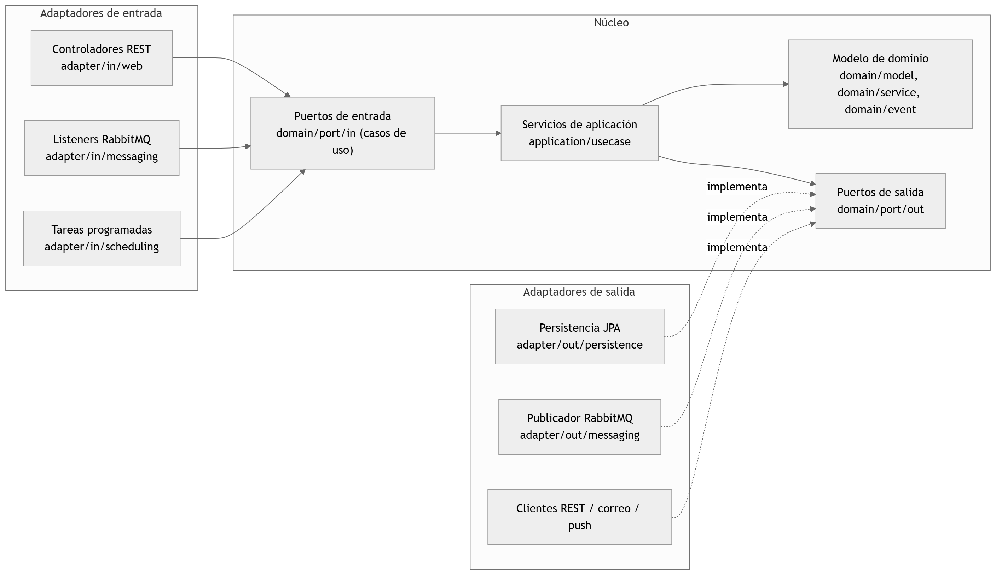
La arquitectura hexagonal separa el núcleo de dominio de la infraestructura mediante puertos y adaptadores (Cockburn, 2005); el modelado del dominio sigue a Evans (2004). Los servicios Java siguen los paquetes domain, application e infrastructure (por ejemplo security-service/src/main/java/com/lavarapido/security/). payment-service aplica la misma idea con cuatro proyectos .NET: PaymentService.Domain, .Application (con Ports/In y Ports/Out), .Infrastructure y .Api.

3.5 Despliegue
Figura 15
Diagrama de despliegue con Docker Compose
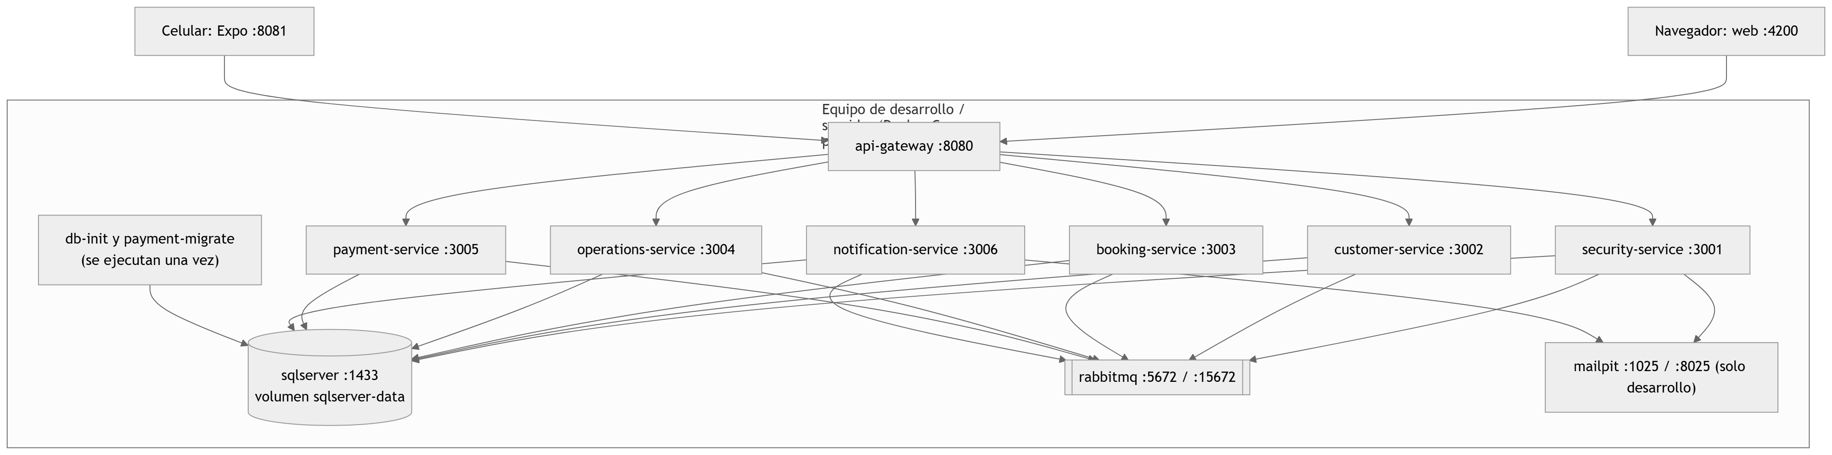
docker compose up -d levanta solo SQL Server, Mailpit y RabbitMQ, y los servicios se corren desde el IDE. docker compose --profile app up -d --build levanta además los siete servicios en contenedores (Backend/lavarapido-infra/docker-compose.yml:1-6). Los servicios Java crean sus tablas con Liquibase al arrancar; payment-service las crea con el contenedor payment-migrate.

4. Patrones de diseño
El código aplica 17 patrones verificables: 5 de arquitectura, 8 de diseño en el backend y 4 en los clientes. Algunos los nombra el propio código en sus comentarios (Strategy, Factory, Unit of Work). Los nombres siguen los catálogos de Gamma et al. (1994), Fowler (2002) y Hohpe y Woolf (2003).
Tabla 8
Patrones de diseño identificados
# | Patrón | Dónde se usa | Problema que resuelve
1 | Microservicios + API Gateway | Backend/lavarapido-api-gateway/.../application.yml | Un único punto de entrada para la web y el móvil; cada dominio se despliega por separado
2 | Arquitectura hexagonal (puertos y adaptadores) | Paquetes domain/port/in, domain/port/out, infrastructure/adapter de cada servicio Java; Ports/In, Ports/Out en payment | El dominio no depende de Spring, JPA ni RabbitMQ; la infraestructura se cambia sin tocar las reglas
3 | Base de datos por servicio (esquema por servicio) | Changelogs Liquibase por servicio; sin FK entre esquemas | Ningún servicio lee tablas de otro; las referencias cruzadas se validan por API
4 | Publicar / suscribir (Observer distribuido) | RabbitDomainEventPublisher.java, DomainEventListener.java:38, UserRegisteredListener.java:38 | Avisar a otros servicios sin acoplarlos ni esperar respuesta
5 | Consumidor idempotente | DomainEventConsumerService.java:61-72 + tabla notification.processed_event | RabbitMQ entrega "al menos una vez"; un evento repetido no genera dos notificaciones
6 | Repository | UserAccountRepository (puerto) → UserAccountPersistenceAdapter.java:33 → AppUserJpaRepository.java:12 | Aislar el acceso a datos detrás de una interfaz del dominio
7 | Adapter | BCryptPasswordHasher.java:10 implementa PasswordHasher; HttpAuthService implementa IAuthService en el móvil | Adaptar una librería externa (BCrypt, fetch) al contrato que pide el dominio
8 | Strategy | IDiscountStrategy.cs, PercentageDiscountStrategy.cs, FixedAmountDiscountStrategy.cs | Cada tipo de descuento calcula a su manera, sin switch dentro de Promotion
9 | Factory | DiscountStrategyFactory.cs:9-21 | Un solo lugar decide qué estrategia corresponde a cada DiscountType
10 | Unit of Work | IUnitOfWork.cs:8-15, EfUnitOfWork.cs | Aprobar un pago y acreditar puntos se guardan juntos o no se guarda nada
11 | Value Object | EmailAddress.java:12 (record que se valida al construirse), DocumentNumber, PersonName, HashedPassword | Un dato inválido no puede existir dentro del dominio
12 | Aggregate Root + eventos de dominio | AggregateRoot.cs:24-39 (payment), domain/event/* (Java) | La entidad raíz protege sus reglas y registra lo que ocurrió
13 | DTO | LoginRequest.java:6-8 (record con validación), dto/* en cada servicio; Contracts/* en payment | Separar el contrato HTTP del modelo de dominio
14 | Inyección de dependencias | DomainConfig.java (@Bean), DependencyInjection.cs (.NET), inject() en Angular, AuthServiceProvider en el móvil | El objeto recibe sus dependencias; en pruebas se pasan dobles
15 | Null Object / implementación alterna por configuración | LoggingDomainEventPublisher.java:16 y NullIntegrationEventPublisher.cs | Con MESSAGING_ENABLED=false el sistema funciona sin RabbitMQ
16 | Guard + Interceptor (cadena de responsabilidad) | Web/src/app/core/guards/auth-guard.ts:10-34, core/interceptors/auth-interceptor.ts:14-38 | Controlar el acceso por rol y adjuntar el token solo a la API propia
17 | Política de dominio (Specification) | AssignmentPolicy.java, AutoAssignmentPolicy.java, StartPolicy.java (operations); LoginLockout.java (security) | Cada regla de negocio (quién puede tomar una reserva, a quién se asigna sola, desde cuándo se inicia, cuándo se bloquea una cuenta) vive en una clase pura del dominio que se prueba sin base de datos
Nota. Otros mecanismos presentes: filtro de correlación X-Correlation-Id (CorrelationIdFilter.java:23-39), stores con signals de Angular para el estado del área admin (features/admin/services/*-store.ts) y carga diferida de módulos por rol (loadChildren en app.routes.ts).

4.1 Fragmentos representativos
Strategy + Factory (Backend/lavarapido-payment-service/src/PaymentService.Domain/Promotions/Discounts/DiscountStrategyFactory.cs:9-21):
public static class DiscountStrategyFactory
{
private static readonly IDiscountStrategy Percentage = new PercentageDiscountStrategy();
private static readonly IDiscountStrategy FixedAmount = new FixedAmountDiscountStrategy();
public static IDiscountStrategy For(DiscountType type) => type switch
{
DiscountType.Percentage => Percentage,
DiscountType.FixedAmount => FixedAmount,
_ => throw new DomainException(DomainErrorCodes.PromotionDiscountUnsupported, "...")
};
}
Puerto de salida + Adapter (security-service/.../domain/port/out/PasswordHasher.java y BCryptPasswordHasher.java):
public interface PasswordHasher {
HashedPassword hash(String raw);
boolean matches(String raw, HashedPassword hash);
}
class BCryptPasswordHasher implements PasswordHasher {
private final PasswordEncoder encoder;
public boolean matches(String raw, HashedPassword hash) {
return raw != null && encoder.matches(raw, hash.value());
}
}
Implementación alterna por configuración (LoggingDomainEventPublisher.java:16-17):
@ConditionalOnProperty(prefix = "app.messaging", name = "enabled", havingValue = "false", matchIfMissing = true)
class LoggingDomainEventPublisher implements DomainEventPublisher { ... }
Interceptor HTTP (Web/src/app/core/interceptors/auth-interceptor.ts:14-25):
export const authInterceptor: HttpInterceptorFn = (req, next) => {
if (!req.url.startsWith(API_BASE_URL)) {
return next(req);
}
const token = inject(AuthService).accessToken();
const request = token
? req.clone({ setHeaders: { Authorization: `Bearer ${token}` } })
: req;
...
};

5. Modelo de datos
La base LavaRapido (SQL Server 2022) tiene 57 tablas en 9 esquemas, creadas por los changelogs de Liquibase de cada servicio. Las llaves foráneas solo existen dentro de un mismo esquema; las referencias a otro servicio son columnas indexadas sin FK que se validan por API.
Tabla 9
Esquemas, dueño y número de tablas
Esquema | Servicio dueño | Tablas | Changelog
security | security-service | 11 | 001–036 en security-service/src/main/resources/db/changelog
audit | security-service | 1 | 002-create-security-and-audit-core.sql
customer | customer-service | 3 | 004, 014, 015
catalog | booking-service | 3 | 005, 022
booking | booking-service | 10 | 005, 018, 021, 024, 032
execution | operations-service | 11 | 007, 033, 037
payment | payment-service | 7 | lavarapido-payment-service/db/changelog/changes/008–020
promotion | payment-service | 5 | 003–007, 017, 018
notification | notification-service | 6 | 010–031

5.1 Convenciones comunes
- Bloque de auditoría. Casi todas las tablas de dominio terminan con created_at, created_by, updated_at, updated_by, deleted_at, deleted_by y row_version. No lo tienen las tablas base de security (person, app_user, role, permission, role_permission, user_role, user_session, password_reset_token), audit.audit_log, booking.schedule_history ni notification.booking_tracking. Tampoco lo tienen completo las tablas que se agregaron en octubre (security.login_lockout, security.person_address, execution.operator_profile, execution.operator_skill y las cuatro del informe de inspección): solo guardan las columnas de fecha y autor que usan.
- Borrado lógico. deleted_at no nulo indica fila eliminada; varios índices únicos son filtrados con WHERE deleted_at IS NULL.
- Concurrencia optimista. Un trigger tr_touch_<tabla> actualiza updated_at y suma 1 a row_version en cada UPDATE.
- Fechas en UTC. Todos los valores por defecto usan SYSUTCDATETIME().
- Catálogos con código. Los estados y tipos son tablas con code único (booking_status, payment_status, execution_status, etc.) cargadas por changelogs semilla.

5.2 Modelo entidad-relación
Las líneas continuas son FK reales; las punteadas son referencias lógicas a otro servicio (sin FK). Se muestran solo los atributos clave; el detalle está en el diccionario (5.4).
Figura 16
Seguridad y clientes (security, audit, customer)
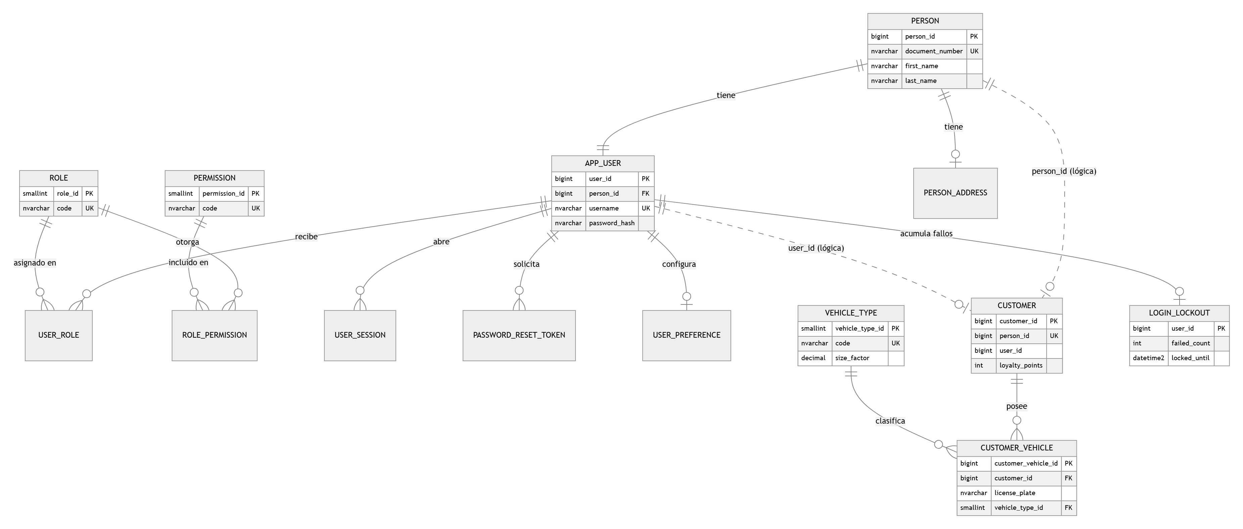
Figura 17
Catálogo y reservas (catalog, booking)
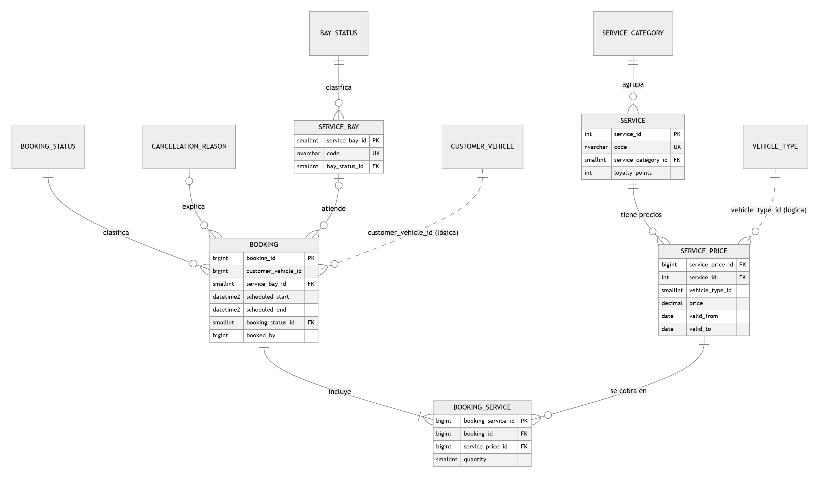
Tablas sueltas del esquema booking (sin relaciones): establishment (fila única, singleton = 1), business_hour (una fila por día), business_hour_exception (una por fecha) y schedule_history.
Figura 18
Ejecución y notificaciones (execution, notification)
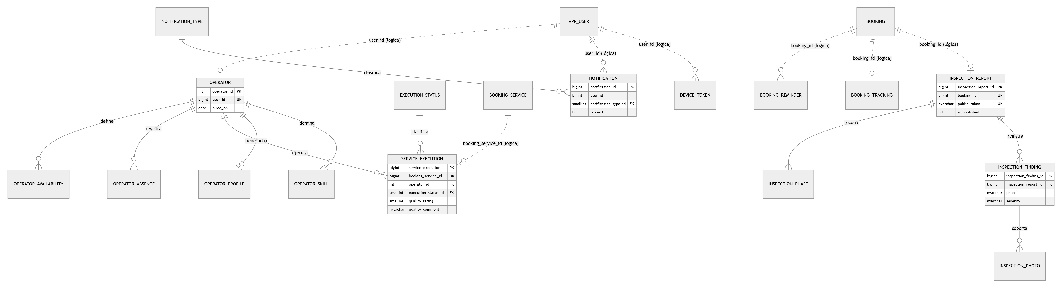
notification.processed_event no tiene relaciones: guarda el event_id de cada evento ya atendido.
Figura 19
Pagos, promociones y fidelización (payment, promotion)
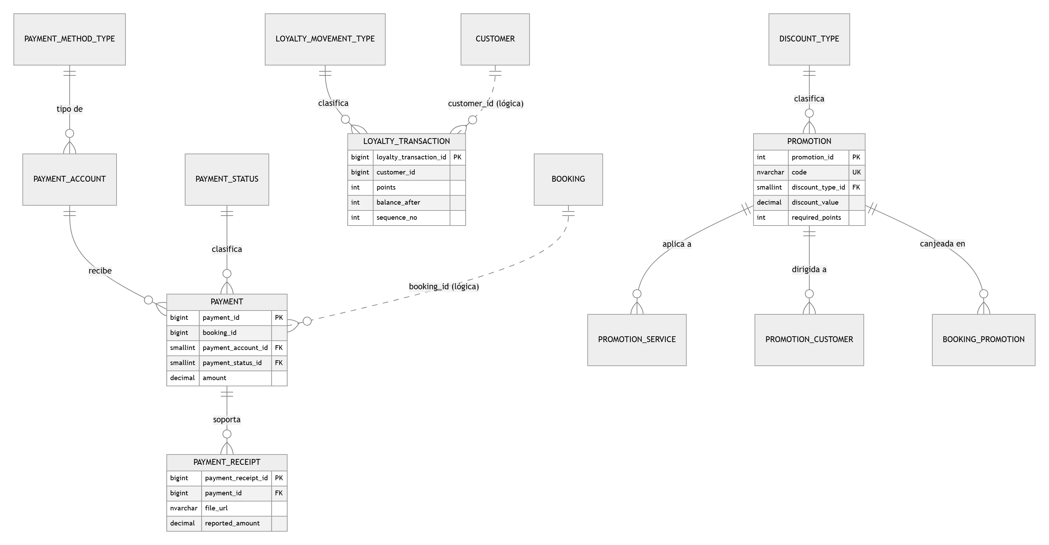

5.3 Modelo relacional
Notación: PK = llave primaria, UK = valor único, → = llave foránea, ⇢ = referencia lógica a otro servicio (sin FK). Se omite el bloque de auditoría.
- security.person(person_id PK, document_number UK, first_name, last_name, phone, email)
- security.app_user(user_id PK, person_id → person UK, username UK, password_hash, is_active, last_login, created_at)
- security.login_lockout(user_id PK → app_user, failed_count, first_failed_at, locked_until, updated_at) · security.person_address(person_id PK → person, address, updated_at)
- security.role(role_id PK, code UK, name) · security.permission(permission_id PK, code UK, name, resource, action)
- security.role_permission(role_permission_id PK, role_id → role, permission_id → permission) · security.user_role(user_role_id PK, user_id → app_user, role_id → role)
- security.user_session(user_session_id PK, user_id → app_user, refresh_token_hash, started_at, expires_at, revoked_at, ip_address, user_agent)
- security.password_reset_token(password_reset_token_id PK, user_id → app_user, token_hash UK, requested_at, expires_at, used_at, ip_address)
- security.user_preference(user_preference_id PK, user_id → app_user UK, theme, language, notifications_enabled, email_reminders_enabled, promotions_enabled)
- audit.audit_log(audit_log_id PK, entity, entity_id, action, previous_data, new_data, changed_by, changed_at)
- customer.vehicle_type(vehicle_type_id PK, code UK, name, size_factor, display_order, is_active)
- customer.customer(customer_id PK, person_id ⇢ security.person UK, user_id ⇢ security.app_user, loyalty_points, customer_since)
- customer.customer_vehicle(customer_vehicle_id PK, customer_id → customer, license_plate, vehicle_type_id → vehicle_type, brand, model, color)
- catalog.service_category(service_category_id PK, code UK, name, description, display_order, is_active)
- catalog.service(service_id PK, code UK, name, description, service_category_id → service_category, loyalty_points, is_active)
- catalog.service_price(service_price_id PK, service_id → service, vehicle_type_id ⇢ customer.vehicle_type, price, estimated_minutes, valid_from, valid_to)
- booking.establishment(establishment_id PK, legal_name, trade_name, tax_id, address, phone, email, logo_url, singleton UK, business_type, founded_on, legal_representative, legal_representative_document, website, tax_regime, ciiu_activity, dian_resolution, invoice_prefix, invoice_range, instagram, facebook, support_line, service_hours_note)
- booking.business_hour(business_hour_id PK, day_of_week UK, opens_at, closes_at, break_starts_at, break_ends_at, is_active)
- booking.business_hour_exception(business_hour_exception_id PK, exception_date UK, is_closed, opens_at, closes_at, reason)
- booking.bay_status(bay_status_id PK, code UK, name, accepts_bookings, display_order) · booking.service_bay(service_bay_id PK, code UK, name, bay_status_id → bay_status)
- booking.booking_status(booking_status_id PK, code UK, name, is_final, display_order, is_active) · booking.cancellation_reason(cancellation_reason_id PK, code UK, name, is_customer_fault, display_order, is_active)
- booking.booking(booking_id PK, customer_vehicle_id ⇢ customer.customer_vehicle, service_bay_id → service_bay, scheduled_start, scheduled_end, booking_status_id → booking_status, booked_by ⇢ security.app_user, cancellation_reason_id → cancellation_reason, points_redeemed, points_discount_amount, notes)
- booking.booking_service(booking_service_id PK, booking_id → booking, service_price_id → catalog.service_price, quantity)
- booking.schedule_history(schedule_history_id PK, entity_type, title, detail, changed_at, changed_by)
- execution.execution_status(execution_status_id PK, code UK, name, is_final, display_order, is_active)
- execution.operator(operator_id PK, user_id ⇢ security.app_user UK, hired_on, is_active)
- execution.operator_availability(operator_availability_id PK, operator_id → operator, day_of_week, starts_at, ends_at, is_active)
- execution.operator_absence(operator_absence_id PK, operator_id → operator, starts_at, ends_at, reason)
- execution.service_execution(service_execution_id PK, booking_service_id ⇢ booking.booking_service UK, operator_id → operator, execution_status_id → execution_status, started_at, finished_at, quality_rating, quality_comment, rated_at, is_comment_visible)
- execution.operator_profile(operator_id PK → operator, specialty, updated_at, updated_by) · execution.operator_skill(operator_skill_id PK, operator_id → operator, name, skill_level, display_order)
- execution.inspection_report(inspection_report_id PK, booking_id ⇢ booking.booking UK, booking_code, vehicle, plate, services, booking_date, booking_time, duration_minutes, public_token UK, is_published, published_at)
- execution.inspection_phase(inspection_phase_id PK, inspection_report_id → inspection_report, phase, status, started_at, finished_at) · execution.inspection_finding(inspection_finding_id PK, inspection_report_id → inspection_report, phase, area, severity, note) · execution.inspection_photo(inspection_photo_id PK, inspection_finding_id → inspection_finding, content_type, content, size_bytes)
- payment.payment_method_type(payment_method_type_id PK, code UK, name, requires_account, requires_receipt, display_order, is_active)
- payment.payment_account(payment_account_id PK, payment_method_type_id → payment_method_type, account_holder, account_number, qr_image_url, instructions, is_active)
- payment.payment_status(payment_status_id PK, code UK, name, is_final, display_order, is_active)
- payment.payment(payment_id PK, booking_id ⇢ booking.booking, payment_account_id → payment_account, payment_status_id → payment_status, amount, processed_at, approved_by, rejection_reason)
- payment.payment_receipt(payment_receipt_id PK, payment_id → payment, file_url, transaction_reference, reported_amount, uploaded_at, uploaded_by, reviewed_at, reviewed_by, review_comment)
- payment.loyalty_movement_type(loyalty_movement_type_id PK, code UK, name, sign, display_order, is_active)
- payment.loyalty_transaction(loyalty_transaction_id PK, customer_id ⇢ customer.customer, loyalty_movement_type_id → loyalty_movement_type, booking_id ⇢ booking.booking, points, balance_after, sequence_no, expires_on, description)
- promotion.discount_type(discount_type_id PK, code UK, name, display_order, is_active)
- promotion.promotion(promotion_id PK, code UK, name, description, discount_type_id → discount_type, discount_value, max_discount_amount, min_purchase_amount, is_public, min_completed_booking, valid_from, valid_to, max_redemptions, max_redemptions_per_customer, is_active, price, duration_minutes, icon, featured, benefits, required_points)
- promotion.promotion_service(promotion_service_id PK, promotion_id → promotion, service_id ⇢ catalog.service)
- promotion.promotion_customer(promotion_customer_id PK, promotion_id → promotion, customer_id ⇢ customer.customer, assigned_at, assigned_by)
- promotion.booking_promotion(booking_promotion_id PK, booking_id ⇢ booking.booking, promotion_id → promotion, applied_amount)
- notification.notification_type(notification_type_id PK, code UK, name, display_order, is_active)
- notification.notification(notification_id PK, user_id ⇢ security.app_user, notification_type_id → notification_type, title, message, reference_entity, reference_id, is_read, read_at, sent_at)
- notification.device_token(device_token_id PK, user_id ⇢ security.app_user, token UK, platform, is_active, last_seen_at)
- notification.processed_event(processed_event_id PK, event_id UK, event_type, processed_at)
- notification.booking_reminder(booking_reminder_id PK, booking_id ⇢ booking.booking, user_id ⇢ security.app_user, booking_code, scheduled_start, lead_minutes, remind_at, sent_at)
- notification.booking_tracking(booking_id PK ⇢ booking.booking, booking_code, customer_user_id, operator_user_id, scheduled_start, is_cancelled, unassigned_alert_at, updated_at)

5.4 Diccionario de datos
Hay un diccionario por cada una de las 57 tablas, agrupados por esquema. La columna "Nulo" indica si el campo admite NULL; PK = llave primaria, FK = llave foránea, UK = valor único y ⇢ = referencia lógica a otro servicio (sin FK). Las tablas que tienen el bloque de auditoría (sección 5.1) lo muestran en una sola fila al final.

Esquema security
Cuentas, roles, permisos, sesiones y preferencias. Dueño: security-service.
Tabla 10
Diccionario de datos de security.person — datos personales
Campo | Tipo | Nulo | Llave | Descripción
person_id | BIGINT IDENTITY | No | PK | Identificador de la persona
document_number | NVARCHAR(20) | No | UK | Número de documento
first_name | NVARCHAR(60) | No |  | Nombres
last_name | NVARCHAR(60) | No |  | Apellidos
phone | NVARCHAR(20) | Sí |  | Teléfono
email | NVARCHAR(120) | Sí |  | Correo de contacto
Tabla 11
Diccionario de datos de security.app_user — cuenta de acceso
Campo | Tipo | Nulo | Llave | Descripción
user_id | BIGINT IDENTITY | No | PK | Identificador del usuario
person_id | BIGINT | No | FK → person, UK | Persona dueña de la cuenta (1 a 1)
username | NVARCHAR(60) | No | UK | Correo usado para iniciar sesión
password_hash | NVARCHAR(255) | No |  | Hash BCrypt de la contraseña
is_active | BIT | No |  | Cuenta habilitada (por defecto 1)
last_login | DATETIME2(3) | Sí |  | Último inicio de sesión
created_at | DATETIME2(3) | No |  | Fecha de registro de la cuenta (migración 036)
Tabla 12
Diccionario de datos de security.role — roles del sistema
Campo | Tipo | Nulo | Llave | Descripción
role_id | SMALLINT IDENTITY | No | PK | Identificador del rol
code | NVARCHAR(30) | No | UK | ADMIN, OPERATOR o CLIENT (semilla 101)
name | NVARCHAR(60) | No |  | Nombre visible
Tabla 13
Diccionario de datos de security.permission — permisos
Campo | Tipo | Nulo | Llave | Descripción
permission_id | SMALLINT IDENTITY | No | PK | Identificador del permiso
code | NVARCHAR(60) | No | UK | VIEW_PANELS, CREATE_RECORDS, EDIT_DATA o DELETE (changelog 026)
name | NVARCHAR(80) | No |  | Nombre visible
resource | NVARCHAR(60) | No |  | Recurso sobre el que actúa
action | NVARCHAR(30) | No |  | Acción permitida
Tabla 14
Diccionario de datos de security.role_permission — permisos de cada rol
Campo | Tipo | Nulo | Llave | Descripción
role_permission_id | BIGINT IDENTITY | No | PK | Identificador de la asignación
role_id | SMALLINT | No | FK → role; UK con permission_id | Rol
permission_id | SMALLINT | No | FK → permission | Permiso otorgado
Tabla 15
Diccionario de datos de security.user_role — roles de cada usuario
Campo | Tipo | Nulo | Llave | Descripción
user_role_id | BIGINT IDENTITY | No | PK | Identificador de la asignación
user_id | BIGINT | No | FK → app_user; UK con role_id | Usuario
role_id | SMALLINT | No | FK → role | Rol asignado
Tabla 16
Diccionario de datos de security.user_session — sesiones abiertas
Campo | Tipo | Nulo | Llave | Descripción
user_session_id | BIGINT IDENTITY | No | PK | Identificador de la sesión
user_id | BIGINT | No | FK → app_user | Usuario
refresh_token_hash | NVARCHAR(255) | Sí |  | Hash del token de refresco
started_at | DATETIME2(3) | No |  | Inicio de la sesión (UTC)
expires_at | DATETIME2(3) | No |  | Vencimiento
revoked_at | DATETIME2(3) | Sí |  | Cierre de sesión
ip_address | NVARCHAR(45) | Sí |  | IP de origen
user_agent | NVARCHAR(300) | Sí |  | Navegador o app de origen
Tabla 17
Diccionario de datos de security.password_reset_token — códigos de recuperación de contraseña
Campo | Tipo | Nulo | Llave | Descripción
password_reset_token_id | BIGINT IDENTITY | No | PK | Identificador de la solicitud
user_id | BIGINT | No | FK → app_user | Usuario que pidió el código
token_hash | NVARCHAR(255) | No | UK | Hash del código de 6 dígitos
requested_at | DATETIME2(3) | No |  | Fecha de solicitud
expires_at | DATETIME2(3) | No |  | Vencimiento; CHECK expires_at > requested_at
used_at | DATETIME2(3) | Sí |  | Momento en que se usó
ip_address | NVARCHAR(45) | Sí |  | IP de la solicitud
Tabla 18
Diccionario de datos de security.user_preference — preferencias de interfaz y avisos
Campo | Tipo | Nulo | Llave | Descripción
user_preference_id | BIGINT IDENTITY | No | PK | Identificador de la preferencia
user_id | BIGINT | No | FK → app_user, UK | Usuario (una fila por usuario)
theme | NVARCHAR(20) | No |  | green-light, green-dark, pink o pink-dark
language | NVARCHAR(5) | No |  | es, en, fr o pt
notifications_enabled | BIT | No |  | Notificaciones en la app
email_reminders_enabled | BIT | No |  | Recordatorios por correo
promotions_enabled | BIT | No |  | Avisos de promociones
created_at, created_by, updated_at, updated_by, deleted_at, deleted_by, row_version | — | — |  | Bloque de auditoría (sección 5.1)
Tabla 19
Diccionario de datos de security.login_lockout — bloqueo por intentos fallidos
Campo | Tipo | Nulo | Llave | Descripción
user_id | BIGINT | No | PK, FK → app_user | Cuenta con fallos recientes o bloqueada
failed_count | INT | No |  | Fallos dentro de la ventana actual, de 0 a 4 (por defecto 0)
first_failed_at | DATETIME2(3) | Sí |  | Inicio de la ventana de 15 minutos
locked_until | DATETIME2(3) | Sí |  | Hasta cuándo está bloqueada; NULL si no lo está
updated_at | DATETIME2(3) | No |  | Último cambio
Tabla 20
Diccionario de datos de security.person_address — dirección de contacto
Campo | Tipo | Nulo | Llave | Descripción
person_id | BIGINT | No | PK, FK → person | Persona dueña de la dirección
address | NVARCHAR(200) | No |  | Dirección de contacto del perfil; no puede quedar en blanco
updated_at | DATETIME2(3) | No |  | Último cambio

Esquema audit
Bitácora de cambios. Dueño: security-service.
Tabla 21
Diccionario de datos de audit.audit_log — bitácora de cambios
Campo | Tipo | Nulo | Llave | Descripción
audit_log_id | BIGINT IDENTITY | No | PK | Identificador del registro
entity | NVARCHAR(60) | No |  | Entidad afectada
entity_id | BIGINT | No |  | Fila afectada
action | NVARCHAR(20) | No |  | Acción realizada
previous_data | NVARCHAR(MAX) | Sí |  | Estado anterior
new_data | NVARCHAR(MAX) | Sí |  | Estado nuevo
changed_by | BIGINT | Sí |  | Usuario que hizo el cambio
changed_at | DATETIME2(3) | No |  | Fecha del cambio (UTC)

Esquema customer
Clientes y vehículos. Dueño: customer-service.
Tabla 22
Diccionario de datos de customer.vehicle_type — tipos de vehículo
Campo | Tipo | Nulo | Llave | Descripción
vehicle_type_id | SMALLINT IDENTITY | No | PK | Identificador del tipo
code | NVARCHAR(30) | No | UK | CAR, SEDAN, SUV, PICKUP, TRUCK o MOTO
name | NVARCHAR(60) | No |  | Nombre visible
size_factor | DECIMAL(4,2) | No |  | Factor de tamaño (> 0)
display_order | SMALLINT | No |  | Orden de presentación
is_active | BIT | No |  | Tipo vigente
created_at, created_by, updated_at, updated_by, deleted_at, deleted_by, row_version | — | — |  | Bloque de auditoría (sección 5.1)
Tabla 23
Diccionario de datos de customer.customer — clientes
Campo | Tipo | Nulo | Llave | Descripción
customer_id | BIGINT IDENTITY | No | PK | Identificador del cliente
person_id | BIGINT | No | UK, ⇢ security.person | Persona del cliente
user_id | BIGINT | Sí | UK filtrada, ⇢ security.app_user | Cuenta del cliente
loyalty_points | INT | No |  | Copia de visualización del saldo de puntos (≥ 0)
customer_since | DATE | No |  | Fecha de alta
created_at, created_by, updated_at, updated_by, deleted_at, deleted_by, row_version | — | — |  | Bloque de auditoría (sección 5.1)
Tabla 24
Diccionario de datos de customer.customer_vehicle — vehículos de los clientes
Campo | Tipo | Nulo | Llave | Descripción
customer_vehicle_id | BIGINT IDENTITY | No | PK | Identificador del vehículo
customer_id | BIGINT | No | FK → customer | Dueño
license_plate | NVARCHAR(10) | No | UK filtrada (activos) | Placa
vehicle_type_id | SMALLINT | No | FK → vehicle_type | Tipo de vehículo
brand | NVARCHAR(50) | Sí |  | Marca
model | NVARCHAR(50) | Sí |  | Modelo
color | NVARCHAR(30) | Sí |  | Color
created_at, created_by, updated_at, updated_by, deleted_at, deleted_by, row_version | — | — |  | Bloque de auditoría (sección 5.1)

Esquema catalog
Catálogo de servicios y precios. Dueño: booking-service.
Tabla 25
Diccionario de datos de catalog.service_category — categorías de servicio
Campo | Tipo | Nulo | Llave | Descripción
service_category_id | SMALLINT IDENTITY | No | PK | Identificador de la categoría
code | NVARCHAR(30) | No | UK | LAVADO, POLICHADO, DETALLADO, INTERIOR o PAQUETES
name | NVARCHAR(60) | No |  | Nombre visible
description | NVARCHAR(200) | Sí |  | Descripción
display_order | SMALLINT | No |  | Orden de presentación
is_active | BIT | No |  | Categoría vigente
created_at, created_by, updated_at, updated_by, deleted_at, deleted_by, row_version | — | — |  | Bloque de auditoría (sección 5.1)
Tabla 26
Diccionario de datos de catalog.service — servicios de lavado
Campo | Tipo | Nulo | Llave | Descripción
service_id | INT IDENTITY | No | PK | Identificador del servicio
code | NVARCHAR(30) | No | UK | Código (BASIC, PREMIUM, FULL en la semilla)
name | NVARCHAR(100) | No |  | Nombre visible
description | NVARCHAR(MAX) | Sí |  | Descripción
service_category_id | SMALLINT | No | FK → service_category | Categoría
is_active | BIT | No |  | Disponible para reservar
loyalty_points | INT | No |  | Puntos que otorga al completarse (changelog 022)
created_at, created_by, updated_at, updated_by, deleted_at, deleted_by, row_version | — | — |  | Bloque de auditoría (sección 5.1)
Tabla 27
Diccionario de datos de catalog.service_price — precios por tipo de vehículo
Campo | Tipo | Nulo | Llave | Descripción
service_price_id | BIGINT IDENTITY | No | PK | Identificador del precio
service_id | INT | No | FK → service | Servicio
vehicle_type_id | SMALLINT | No | ⇢ customer.vehicle_type | Tipo de vehículo
price | DECIMAL(12,2) | No |  | Precio (≥ 0)
estimated_minutes | SMALLINT | No |  | Duración estimada (> 0)
valid_from | DATE | No |  | Inicio de vigencia
valid_to | DATE | Sí |  | Fin de vigencia; solo un precio abierto por servicio y tipo (índice filtrado); filas inmutables por trigger
created_at, created_by, updated_at, updated_by, deleted_at, deleted_by, row_version | — | — |  | Bloque de auditoría (sección 5.1)

Esquema booking
Establecimiento, horario, bahías y reservas. Dueño: booking-service.
Tabla 28
Diccionario de datos de booking.establishment — datos del lavadero
Campo | Tipo | Nulo | Llave | Descripción
establishment_id | SMALLINT IDENTITY | No | PK | Identificador
legal_name | NVARCHAR(150) | No |  | Razón social
trade_name | NVARCHAR(150) | No |  | Nombre comercial
tax_id | NVARCHAR(30) | No |  | NIT
address | NVARCHAR(200) | No |  | Dirección
phone | NVARCHAR(20) | Sí |  | Teléfono
email | NVARCHAR(120) | Sí |  | Correo
logo_url | NVARCHAR(500) | Sí |  | Logo
business_type | NVARCHAR(100) | Sí |  | Tipo de negocio (migración 032)
founded_on | DATE | Sí |  | Fecha de fundación; no puede estar en el futuro (migración 032)
legal_representative | NVARCHAR(150) | Sí |  | Representante legal (migración 032)
legal_representative_document | NVARCHAR(30) | Sí |  | Documento del representante legal (migración 032)
website | NVARCHAR(200) | Sí |  | Sitio web (migración 032)
tax_regime | NVARCHAR(150) | Sí |  | Régimen tributario (migración 032)
ciiu_activity | NVARCHAR(150) | Sí |  | Actividad económica CIIU (migración 032)
dian_resolution | NVARCHAR(60) | Sí |  | Resolución de facturación de la DIAN (migración 032)
invoice_prefix | NVARCHAR(10) | Sí |  | Prefijo de facturación (migración 032)
invoice_range | NVARCHAR(30) | Sí |  | Rango de facturación (migración 032)
instagram | NVARCHAR(100) | Sí |  | Instagram (migración 032)
facebook | NVARCHAR(150) | Sí |  | Facebook (migración 032)
support_line | NVARCHAR(30) | Sí |  | Línea de atención (migración 032)
service_hours_note | NVARCHAR(150) | Sí |  | Horario de atención que se muestra al cliente (migración 032)
singleton | BIT | No | UK | Siempre 1: impide una segunda fila
created_at, created_by, updated_at, updated_by, deleted_at, deleted_by, row_version | — | — |  | Bloque de auditoría (sección 5.1)
Tabla 29
Diccionario de datos de booking.business_hour — horario semanal
Campo | Tipo | Nulo | Llave | Descripción
business_hour_id | SMALLINT IDENTITY | No | PK | Identificador
day_of_week | SMALLINT | No | UK | Día de la semana (1 a 7)
opens_at | TIME(0) | No |  | Apertura
closes_at | TIME(0) | No |  | Cierre (posterior a la apertura)
is_active | BIT | No |  | Día laborable
break_starts_at | TIME(0) | Sí |  | Inicio de la pausa (changelog 018)
break_ends_at | TIME(0) | Sí |  | Fin de la pausa
created_at, created_by, updated_at, updated_by, deleted_at, deleted_by, row_version | — | — |  | Bloque de auditoría (sección 5.1)
Tabla 30
Diccionario de datos de booking.business_hour_exception — excepciones de horario
Campo | Tipo | Nulo | Llave | Descripción
business_hour_exception_id | INT IDENTITY | No | PK | Identificador
exception_date | DATE | No | UK | Fecha especial
is_closed | BIT | No |  | Cerrado todo el día
opens_at | TIME(0) | Sí |  | Apertura especial (si abre)
closes_at | TIME(0) | Sí |  | Cierre especial (si abre)
reason | NVARCHAR(120) | No |  | Motivo
created_at, created_by, updated_at, updated_by, deleted_at, deleted_by, row_version | — | — |  | Bloque de auditoría (sección 5.1)
Tabla 31
Diccionario de datos de booking.bay_status — estados de bahía
Campo | Tipo | Nulo | Llave | Descripción
bay_status_id | SMALLINT IDENTITY | No | PK | Identificador
code | NVARCHAR(30) | No | UK | ACTIVE, MAINTENANCE o INACTIVE
name | NVARCHAR(60) | No |  | Nombre visible
accepts_bookings | BIT | No |  | Si admite reservas
display_order | SMALLINT | No |  | Orden de presentación
created_at, created_by, updated_at, updated_by, deleted_at, deleted_by, row_version | — | — |  | Bloque de auditoría (sección 5.1)
Tabla 32
Diccionario de datos de booking.service_bay — bahías de lavado
Campo | Tipo | Nulo | Llave | Descripción
service_bay_id | SMALLINT IDENTITY | No | PK | Identificador de la bahía
code | NVARCHAR(20) | No | UK | Código (BAY-01…)
name | NVARCHAR(60) | No |  | Nombre visible
bay_status_id | SMALLINT | No | FK → bay_status | Estado (por defecto 1, activa)
created_at, created_by, updated_at, updated_by, deleted_at, deleted_by, row_version | — | — |  | Bloque de auditoría (sección 5.1)
Tabla 33
Diccionario de datos de booking.booking_status — estados de reserva
Campo | Tipo | Nulo | Llave | Descripción
booking_status_id | SMALLINT IDENTITY | No | PK | 1 SCHEDULED, 2 CONFIRMED, 3 IN_PROGRESS, 4 COMPLETED, 5 CANCELLED, 6 NO_SHOW
code | NVARCHAR(30) | No | UK | Código del estado
name | NVARCHAR(60) | No |  | Nombre visible
is_final | BIT | No |  | Si es un estado final
display_order | SMALLINT | No |  | Orden de presentación
is_active | BIT | No |  | Estado vigente
created_at, created_by, updated_at, updated_by, deleted_at, deleted_by, row_version | — | — |  | Bloque de auditoría (sección 5.1)
Tabla 34
Diccionario de datos de booking.cancellation_reason — motivos de cancelación
Campo | Tipo | Nulo | Llave | Descripción
cancellation_reason_id | SMALLINT IDENTITY | No | PK | Identificador
code | NVARCHAR(30) | No | UK | Código (seis motivos semilla)
name | NVARCHAR(60) | No |  | Nombre visible
is_customer_fault | BIT | No |  | Si la falta es del cliente
display_order | SMALLINT | No |  | Orden de presentación
is_active | BIT | No |  | Motivo vigente
created_at, created_by, updated_at, updated_by, deleted_at, deleted_by, row_version | — | — |  | Bloque de auditoría (sección 5.1)
Tabla 35
Diccionario de datos de booking.booking — reservas
Campo | Tipo | Nulo | Llave | Descripción
booking_id | BIGINT IDENTITY | No | PK | Identificador de la reserva
customer_vehicle_id | BIGINT | No | ⇢ customer.customer_vehicle | Vehículo a lavar
service_bay_id | SMALLINT | Sí | FK → service_bay | Bahía asignada; un trigger impide cruces de horario
scheduled_start | DATETIME2(3) | No |  | Inicio programado
scheduled_end | DATETIME2(3) | No |  | Fin programado (posterior al inicio)
booking_status_id | SMALLINT | No | FK → booking_status | Estado
booked_by | BIGINT | No | ⇢ security.app_user | Usuario que creó la reserva
cancellation_reason_id | SMALLINT | Sí | FK → cancellation_reason | Solo si el estado es CANCELLED
points_redeemed | INT | No |  | Puntos canjeados
points_discount_amount | DECIMAL(12,2) | No |  | Descuento por puntos (ambos 0 o ambos > 0)
notes | NVARCHAR(300) | Sí |  | Observaciones
created_at, created_by, updated_at, updated_by, deleted_at, deleted_by, row_version | — | — |  | Bloque de auditoría (sección 5.1)
Tabla 36
Diccionario de datos de booking.booking_service — líneas de servicio de cada reserva
Campo | Tipo | Nulo | Llave | Descripción
booking_service_id | BIGINT IDENTITY | No | PK | Identificador de la línea
booking_id | BIGINT | No | FK → booking; UK con service_price_id | Reserva
service_price_id | BIGINT | No | FK → catalog.service_price | Precio aplicado al reservar
quantity | SMALLINT | No |  | Cantidad (> 0)
created_at, created_by, updated_at, updated_by, deleted_at, deleted_by, row_version | — | — |  | Bloque de auditoría (sección 5.1)
Tabla 37
Diccionario de datos de booking.schedule_history — historial de cambios de horario
Campo | Tipo | Nulo | Llave | Descripción
schedule_history_id | BIGINT IDENTITY | No | PK | Identificador
entity_type | NVARCHAR(20) | No |  | WEEK, EXCEPTION o BAY
title | NVARCHAR(200) | No |  | Resumen del cambio
detail | NVARCHAR(300) | Sí |  | Detalle del cambio
changed_at | DATETIME2(3) | No |  | Fecha del cambio (UTC)
changed_by | BIGINT | Sí |  | Usuario que hizo el cambio

Esquema execution
Operarios y ejecución de servicios. Dueño: operations-service.
Tabla 38
Diccionario de datos de execution.execution_status — estados de ejecución
Campo | Tipo | Nulo | Llave | Descripción
execution_status_id | SMALLINT IDENTITY | No | PK | 1 PENDING, 2 IN_PROGRESS, 3 PAUSED, 4 COMPLETED, 5 WITH_ISSUE
code | NVARCHAR(30) | No | UK | Código del estado
name | NVARCHAR(60) | No |  | Nombre visible
is_final | BIT | No |  | Si es un estado final
display_order | SMALLINT | No |  | Orden de presentación
is_active | BIT | No |  | Estado vigente
created_at, created_by, updated_at, updated_by, deleted_at, deleted_by, row_version | — | — |  | Bloque de auditoría (sección 5.1)
Tabla 39
Diccionario de datos de execution.operator — operarios
Campo | Tipo | Nulo | Llave | Descripción
operator_id | INT IDENTITY | No | PK | Identificador del operario
user_id | BIGINT | No | UK, ⇢ security.app_user | Cuenta del operario
hired_on | DATE | No |  | Fecha de ingreso
is_active | BIT | No |  | Habilitado para asignaciones
created_at, created_by, updated_at, updated_by, deleted_at, deleted_by, row_version | — | — |  | Bloque de auditoría (sección 5.1)
Tabla 40
Diccionario de datos de execution.operator_availability — turno semanal del operario
Campo | Tipo | Nulo | Llave | Descripción
operator_availability_id | INT IDENTITY | No | PK | Identificador
operator_id | INT | No | FK → operator; UK con day_of_week | Operario
day_of_week | SMALLINT | No |  | Día de la semana (1 a 7)
starts_at | TIME(0) | No |  | Inicio del turno
ends_at | TIME(0) | No |  | Fin del turno (posterior al inicio)
is_active | BIT | No |  | Turno vigente
created_at, created_by, updated_at, updated_by, deleted_at, deleted_by, row_version | — | — |  | Bloque de auditoría (sección 5.1)
Tabla 41
Diccionario de datos de execution.operator_absence — ausencias del operario
Campo | Tipo | Nulo | Llave | Descripción
operator_absence_id | INT IDENTITY | No | PK | Identificador
operator_id | INT | No | FK → operator | Operario
starts_at | DATETIME2(3) | No |  | Inicio de la ausencia
ends_at | DATETIME2(3) | No |  | Fin de la ausencia; un trigger impide ausencias cruzadas
reason | NVARCHAR(120) | No |  | Motivo
created_at, created_by, updated_at, updated_by, deleted_at, deleted_by, row_version | — | — |  | Bloque de auditoría (sección 5.1)
Tabla 42
Diccionario de datos de execution.service_execution — ejecución de cada línea de servicio
Campo | Tipo | Nulo | Llave | Descripción
service_execution_id | BIGINT IDENTITY | No | PK | Identificador de la ejecución
booking_service_id | BIGINT | No | UK, ⇢ booking.booking_service | Línea de la reserva
operator_id | INT | No | FK → operator | Operario asignado
execution_status_id | SMALLINT | No | FK → execution_status | Estado de ejecución
started_at | DATETIME2(3) | Sí |  | Inicio real
finished_at | DATETIME2(3) | Sí |  | Fin real
quality_rating | SMALLINT | Sí |  | Calificación de 1 a 5
quality_comment | NVARCHAR(500) | Sí |  | Comentario; solo con calificación
rated_at | DATETIME2(3) | Sí |  | Fecha de la calificación
is_comment_visible | BIT | No |  | Si el comentario se muestra
created_at, created_by, updated_at, updated_by, deleted_at, deleted_by, row_version | — | — |  | Bloque de auditoría (sección 5.1)
Tabla 43
Diccionario de datos de execution.operator_profile — especialidad del operario
Campo | Tipo | Nulo | Llave | Descripción
operator_id | INT | No | PK, FK → operator | Operario
specialty | NVARCHAR(80) | Sí |  | Especialidad
updated_at | DATETIME2(3) | No |  | Último cambio
updated_by | BIGINT | Sí |  | Administrador que lo cambió ⇢ security.app_user
Tabla 44
Diccionario de datos de execution.operator_skill — habilidades del operario
Campo | Tipo | Nulo | Llave | Descripción
operator_skill_id | INT IDENTITY | No | PK | Identificador
operator_id | INT | No | FK → operator | Operario
name | NVARCHAR(60) | No | UK con operator_id | Nombre de la habilidad
skill_level | NVARCHAR(12) | No |  | CERTIFIED, EXPERT o ADVANCED
display_order | SMALLINT | No |  | Orden en la ficha
Tabla 45
Diccionario de datos de execution.inspection_report — informe de inspección del vehículo
Campo | Tipo | Nulo | Llave | Descripción
inspection_report_id | BIGINT IDENTITY | No | PK | Identificador
booking_id | BIGINT | No | UK, ⇢ booking.booking | Reserva inspeccionada (un informe por reserva)
booking_code, vehicle, plate, services | NVARCHAR | Sí |  | Copia de los datos de la reserva al crear el informe
booking_date, booking_time, duration_minutes | DATE, TIME(0), INT | No |  | Fecha, hora y duración de la reserva
public_token | NVARCHAR(64) | No | UK | Código aleatorio del enlace público
is_published | BIT | No |  | El enlace muestra el informe (por defecto 0)
published_at | DATETIME2(3) | Sí |  | Fecha de publicación; obligatoria si está publicado
created_at, created_by, updated_at, updated_by, row_version | — | — |  | Auditoría
Tabla 46
Diccionario de datos de execution.inspection_phase — fases del informe
Campo | Tipo | Nulo | Llave | Descripción
inspection_phase_id | BIGINT IDENTITY | No | PK | Identificador
inspection_report_id | BIGINT | No | FK → inspection_report; UK con phase | Informe
phase | NVARCHAR(20) | No |  | RECEPTION, EXTERIOR, INTERIOR, ENGINE o DELIVERY
status | NVARCHAR(20) | No |  | PENDING, IN_PROGRESS o DONE
started_at, finished_at | DATETIME2(3) | Sí |  | Inicio y fin de la fase
Tabla 47
Diccionario de datos de execution.inspection_finding — hallazgos del informe
Campo | Tipo | Nulo | Llave | Descripción
inspection_finding_id | BIGINT IDENTITY | No | PK | Identificador
inspection_report_id | BIGINT | No | FK → inspection_report | Informe
phase | NVARCHAR(20) | No |  | Fase donde se encontró
area | NVARCHAR(120) | No |  | Zona del vehículo
severity | NVARCHAR(10) | No |  | INFO, MINOR o MAJOR
note | NVARCHAR(500) | Sí |  | Observación
created_at, created_by, deleted_at, deleted_by | — | — |  | Creación y borrado lógico
Tabla 48
Diccionario de datos de execution.inspection_photo — fotos de los hallazgos
Campo | Tipo | Nulo | Llave | Descripción
inspection_photo_id | BIGINT IDENTITY | No | PK | Identificador
inspection_finding_id | BIGINT | No | FK → inspection_finding | Hallazgo (hasta 5 fotos cada uno)
content_type | NVARCHAR(30) | No |  | image/jpeg o image/png
content | VARBINARY(MAX) | No |  | Imagen
size_bytes | INT | No |  | Tamaño, hasta 2 MB
created_at, created_by | — | — |  | Creación

Esquema payment
Pagos, cuentas de pago y puntos. Dueño: payment-service.
Tabla 49
Diccionario de datos de payment.payment_method_type — medios de pago
Campo | Tipo | Nulo | Llave | Descripción
payment_method_type_id | SMALLINT IDENTITY | No | PK | Identificador
code | NVARCHAR(30) | No | UK | EFECTIVO, NEQUI, DAVIPLATA o TRANSFERENCIA
name | NVARCHAR(60) | No |  | Nombre visible
requires_account | BIT | No |  | Si requiere cuenta
requires_receipt | BIT | No |  | Si requiere comprobante
display_order | SMALLINT | No |  | Orden de presentación
is_active | BIT | No |  | Medio vigente
created_at, created_by, updated_at, updated_by, deleted_at, deleted_by, row_version | — | — |  | Bloque de auditoría (sección 5.1)
Tabla 50
Diccionario de datos de payment.payment_account — cuentas receptoras del lavadero
Campo | Tipo | Nulo | Llave | Descripción
payment_account_id | SMALLINT IDENTITY | No | PK | Identificador de la cuenta
payment_method_type_id | SMALLINT | No | FK → payment_method_type | Medio de pago
account_holder | NVARCHAR(120) | No |  | Titular
account_number | NVARCHAR(50) | Sí |  | Número o llave
qr_image_url | NVARCHAR(MAX) | Sí |  | Imagen QR guardada como dato (changelog 016)
instructions | NVARCHAR(300) | Sí |  | Instrucciones para el cliente
is_active | BIT | No |  | Cuenta visible para el cliente
created_at, created_by, updated_at, updated_by, deleted_at, deleted_by, row_version | — | — |  | Bloque de auditoría (sección 5.1)
Tabla 51
Diccionario de datos de payment.payment_status — estados de pago
Campo | Tipo | Nulo | Llave | Descripción
payment_status_id | SMALLINT IDENTITY | No | PK | Identificador
code | NVARCHAR(30) | No | UK | PENDING, IN_REVIEW, APPROVED, REJECTED o REFUNDED
name | NVARCHAR(60) | No |  | Nombre visible
is_final | BIT | No |  | Si es un estado final
display_order | SMALLINT | No |  | Orden de presentación
is_active | BIT | No |  | Estado vigente
created_at, created_by, updated_at, updated_by, deleted_at, deleted_by, row_version | — | — |  | Bloque de auditoría (sección 5.1)
Tabla 52
Diccionario de datos de payment.payment — pagos
Campo | Tipo | Nulo | Llave | Descripción
payment_id | BIGINT IDENTITY | No | PK | Identificador del pago
booking_id | BIGINT | No | ⇢ booking.booking | Reserva pagada; un solo pago aprobado por reserva (índice filtrado)
payment_account_id | SMALLINT | No | FK → payment_account | Cuenta donde se pagó
payment_status_id | SMALLINT | No | FK → payment_status | Estado
amount | DECIMAL(12,2) | No |  | Valor (> 0)
processed_at | DATETIME2(3) | Sí |  | Fecha de revisión
approved_by | BIGINT | Sí |  | Administrador que aprobó
rejection_reason | NVARCHAR(200) | Sí |  | Motivo de rechazo
created_at, created_by, updated_at, updated_by, deleted_at, deleted_by, row_version | — | — |  | Bloque de auditoría (sección 5.1)
Tabla 53
Diccionario de datos de payment.payment_receipt — comprobantes de pago
Campo | Tipo | Nulo | Llave | Descripción
payment_receipt_id | BIGINT IDENTITY | No | PK | Identificador del comprobante
payment_id | BIGINT | No | FK → payment | Pago
file_url | NVARCHAR(MAX) | No |  | Imagen del comprobante
transaction_reference | NVARCHAR(100) | Sí |  | Referencia de la transacción
reported_amount | DECIMAL(12,2) | Sí |  | Valor declarado por el cliente (> 0)
uploaded_at | DATETIME2(3) | No |  | Fecha de carga
uploaded_by | BIGINT | No |  | Usuario que lo subió
reviewed_at | DATETIME2(3) | Sí |  | Fecha de revisión
reviewed_by | BIGINT | Sí |  | Revisor (junto con reviewed_at)
review_comment | NVARCHAR(300) | Sí |  | Comentario de la revisión
created_at, created_by, updated_at, updated_by, deleted_at, deleted_by, row_version | — | — |  | Bloque de auditoría (sección 5.1)
Tabla 54
Diccionario de datos de payment.loyalty_movement_type — tipos de movimiento de puntos
Campo | Tipo | Nulo | Llave | Descripción
loyalty_movement_type_id | SMALLINT IDENTITY | No | PK | Identificador
code | NVARCHAR(30) | No | UK | EARNED, REDEEMED, EXPIRED, ADJUSTED o REVERSED
name | NVARCHAR(60) | No |  | Nombre visible
sign | SMALLINT | No |  | +1 o -1
display_order | SMALLINT | No |  | Orden de presentación
is_active | BIT | No |  | Tipo vigente
created_at, created_by, updated_at, updated_by, deleted_at, deleted_by, row_version | — | — |  | Bloque de auditoría (sección 5.1)
Tabla 55
Diccionario de datos de payment.loyalty_transaction — libro de movimientos de puntos
Campo | Tipo | Nulo | Llave | Descripción
loyalty_transaction_id | BIGINT IDENTITY | No | PK | Identificador del movimiento
customer_id | BIGINT | No | ⇢ customer.customer; UK con sequence_no | Cliente
loyalty_movement_type_id | SMALLINT | No | FK → loyalty_movement_type | Tipo de movimiento
booking_id | BIGINT | Sí | ⇢ booking.booking | Reserva que originó el movimiento
points | INT | No |  | Puntos del movimiento (≠ 0)
balance_after | INT | No |  | Saldo resultante (≥ 0); fuente de verdad del saldo
expires_on | DATE | Sí |  | Vencimiento de los puntos
description | NVARCHAR(200) | Sí |  | Detalle
sequence_no | INT | No |  | Consecutivo por cliente (changelog 020)
created_at, created_by, updated_at, updated_by, deleted_at, deleted_by, row_version | — | — |  | Bloque de auditoría (sección 5.1)

Esquema promotion
Promociones y cupones. Dueño: payment-service.
Tabla 56
Diccionario de datos de promotion.discount_type — tipos de descuento
Campo | Tipo | Nulo | Llave | Descripción
discount_type_id | SMALLINT IDENTITY | No | PK | Identificador
code | NVARCHAR(30) | No | UK | PERCENT, FIXED o PACKAGE
name | NVARCHAR(60) | No |  | Nombre visible
display_order | SMALLINT | No |  | Orden de presentación
is_active | BIT | No |  | Tipo vigente
created_at, created_by, updated_at, updated_by, deleted_at, deleted_by, row_version | — | — |  | Bloque de auditoría (sección 5.1)
Tabla 57
Diccionario de datos de promotion.promotion — promociones
Campo | Tipo | Nulo | Llave | Descripción
promotion_id | INT IDENTITY | No | PK | Identificador de la promoción
code | NVARCHAR(30) | No | UK | Código del cupón
name | NVARCHAR(100) | No |  | Nombre visible
description | NVARCHAR(300) | Sí |  | Descripción
discount_type_id | SMALLINT | No | FK → discount_type | Tipo de descuento
discount_value | DECIMAL(12,2) | No |  | Valor del descuento (> 0)
max_discount_amount | DECIMAL(12,2) | Sí |  | Tope del descuento
min_purchase_amount | DECIMAL(12,2) | No |  | Compra mínima
is_public | BIT | No |  | Visible para todos los clientes
min_completed_booking | INT | No |  | Reservas completadas exigidas (≥ 0)
valid_from | DATE | No |  | Inicio de vigencia
valid_to | DATE | No |  | Fin de vigencia
max_redemptions | INT | Sí |  | Límite total de canjes
max_redemptions_per_customer | INT | Sí |  | Límite por cliente (≤ total)
is_active | BIT | No |  | Promoción activa
price | DECIMAL(12,2) | Sí |  | Precio del paquete (changelog 017)
duration_minutes | INT | Sí |  | Duración del paquete
icon | NVARCHAR(40) | Sí |  | Ícono
featured | BIT | No |  | Destacada
benefits | NVARCHAR(600) | Sí |  | Beneficios del paquete
required_points | INT | No |  | Puntos necesarios para canjear (≥ 0; changelog 018)
created_at, created_by, updated_at, updated_by, deleted_at, deleted_by, row_version | — | — |  | Bloque de auditoría (sección 5.1)
Tabla 58
Diccionario de datos de promotion.promotion_service — servicios a los que aplica cada promoción
Campo | Tipo | Nulo | Llave | Descripción
promotion_service_id | INT IDENTITY | No | PK | Identificador
promotion_id | INT | No | FK → promotion; UK con service_id | Promoción
service_id | INT | No | ⇢ catalog.service | Servicio
created_at, created_by, updated_at, updated_by, deleted_at, deleted_by, row_version | — | — |  | Bloque de auditoría (sección 5.1)
Tabla 59
Diccionario de datos de promotion.promotion_customer — clientes destinatarios de cada promoción
Campo | Tipo | Nulo | Llave | Descripción
promotion_customer_id | BIGINT IDENTITY | No | PK | Identificador
promotion_id | INT | No | FK → promotion; UK con customer_id | Promoción
customer_id | BIGINT | No | ⇢ customer.customer | Cliente destinatario
assigned_at | DATETIME2(3) | No |  | Fecha de asignación
assigned_by | BIGINT | Sí |  | Usuario que asignó
created_at, created_by, updated_at, updated_by, deleted_at, deleted_by, row_version | — | — |  | Bloque de auditoría (sección 5.1)
Tabla 60
Diccionario de datos de promotion.booking_promotion — canjes de promoción en reservas
Campo | Tipo | Nulo | Llave | Descripción
booking_promotion_id | BIGINT IDENTITY | No | PK | Identificador del canje
booking_id | BIGINT | No | ⇢ booking.booking; UK con promotion_id | Reserva
promotion_id | INT | No | FK → promotion | Promoción canjeada
applied_amount | DECIMAL(12,2) | No |  | Descuento aplicado (> 0)
created_at, created_by, updated_at, updated_by, deleted_at, deleted_by, row_version | — | — |  | Bloque de auditoría (sección 5.1)

Esquema notification
Notificaciones, dispositivos y recordatorios. Dueño: notification-service.
Tabla 61
Diccionario de datos de notification.notification_type — tipos de notificación
Campo | Tipo | Nulo | Llave | Descripción
notification_type_id | SMALLINT IDENTITY | No | PK | Identificador
code | NVARCHAR(40) | No | UK | Uno de los 23 códigos, de USER_WELCOME a ADMIN_BOOKING_UNASSIGNED
name | NVARCHAR(80) | No |  | Nombre visible
display_order | SMALLINT | No |  | Orden de presentación
is_active | BIT | No |  | Tipo vigente
created_at, created_by, updated_at, updated_by, deleted_at, deleted_by, row_version | — | — |  | Bloque de auditoría (sección 5.1)
Tabla 62
Diccionario de datos de notification.notification — notificaciones
Campo | Tipo | Nulo | Llave | Descripción
notification_id | BIGINT IDENTITY | No | PK | Identificador de la notificación
user_id | BIGINT | No | ⇢ security.app_user | Destinatario
notification_type_id | SMALLINT | No | FK → notification_type | Tipo
title | NVARCHAR(120) | No |  | Título
message | NVARCHAR(500) | No |  | Mensaje
reference_entity | NVARCHAR(40) | Sí |  | Entidad relacionada (por ejemplo, reserva)
reference_id | BIGINT | Sí |  | Identificador de la entidad relacionada
is_read | BIT | No |  | Leída (coherente con read_at por CHECK)
read_at | DATETIME2(3) | Sí |  | Fecha de lectura
sent_at | DATETIME2(3) | No |  | Fecha de envío
created_at, created_by, updated_at, updated_by, deleted_at, deleted_by, row_version | — | — |  | Bloque de auditoría (sección 5.1)
Tabla 63
Diccionario de datos de notification.device_token — dispositivos para notificaciones push
Campo | Tipo | Nulo | Llave | Descripción
device_token_id | BIGINT IDENTITY | No | PK | Identificador del dispositivo
user_id | BIGINT | No | ⇢ security.app_user | Dueño
token | NVARCHAR(200) | No | UK | Token de Expo Push
platform | NVARCHAR(10) | No |  | Plataforma; el CHECK admite ANDROID o IOS
is_active | BIT | No |  | Dispositivo vigente
last_seen_at | DATETIME2(3) | No |  | Último registro del dispositivo
created_at, created_by, updated_at, updated_by, deleted_at, deleted_by, row_version | — | — |  | Bloque de auditoría (sección 5.1)
Tabla 64
Diccionario de datos de notification.processed_event — eventos ya atendidos
Campo | Tipo | Nulo | Llave | Descripción
processed_event_id | BIGINT IDENTITY | No | PK | Identificador
event_id | NVARCHAR(64) | No | UK | Id del evento de RabbitMQ
event_type | NVARCHAR(60) | No |  | Tipo de evento
processed_at | DATETIME2(3) | No |  | Fecha de procesamiento
created_at, created_by, updated_at, updated_by, deleted_at, deleted_by, row_version | — | — |  | Bloque de auditoría (sección 5.1)
Tabla 65
Diccionario de datos de notification.booking_reminder — recordatorios de reserva
Campo | Tipo | Nulo | Llave | Descripción
booking_reminder_id | BIGINT IDENTITY | No | PK | Identificador del recordatorio
booking_id | BIGINT | No | ⇢ booking.booking; UK con lead_minutes | Reserva
user_id | BIGINT | No | ⇢ security.app_user | Cliente
booking_code | NVARCHAR(20) | Sí |  | Código de la reserva
scheduled_start | DATETIME2(3) | No |  | Hora de la cita
lead_minutes | INT | No |  | Minutos de anticipación (REMINDER_LEADS, por defecto 24 h y 1 h)
remind_at | DATETIME2(3) | No |  | Cuándo avisar
sent_at | DATETIME2(3) | Sí |  | Cuándo se envió
created_at, created_by, updated_at, updated_by, deleted_at, deleted_by, row_version | — | — |  | Bloque de auditoría (sección 5.1)
Tabla 66
Diccionario de datos de notification.booking_tracking — copia local del estado de las reservas
Campo | Tipo | Nulo | Llave | Descripción
booking_id | BIGINT | No | PK, ⇢ booking.booking | Reserva
booking_code | NVARCHAR(20) | Sí |  | Código de la reserva
customer_user_id | BIGINT | Sí |  | Usuario cliente
operator_user_id | BIGINT | Sí |  | Usuario operario asignado
scheduled_start | DATETIME2(3) | Sí |  | Hora de la cita
is_cancelled | BIT | No |  | Reserva cancelada
updated_at | DATETIME2(3) | No |  | Última actualización
unassigned_alert_at | DATETIME2(3) | Sí |  | Cuándo se alertó que no tenía operario (changelog 031)
Nota. Fuente de los tipos y restricciones: archivos .sql en */src/main/resources/db/changelog/ (servicios Java) y lavarapido-payment-service/db/changelog/changes/, incluidos los ALTER posteriores a la creación de cada tabla.

6. Diagramas de clases
Hay al menos un diagrama de clases por cada uno de los seis servicios; los cuatro más grandes tienen dos: uno del modelo de dominio y otro de la capa de aplicación con sus puertos. Las reglas de negocio viven en las entidades de dominio, no en los controladores: por ejemplo, Booking.moveTo() decide qué cambios de estado son válidos y ServiceExecution.rate() permite calificar una sola vez y solo un servicio terminado.
Convenciones de los diagramas:
- Los estereotipos UML se escriben en inglés: aggregate root (raíz de agregado), entity (entidad), value object (objeto valor), enumeration, domain service, application service, interface (puerto de salida), event, factory y abstract.
- La línea implements … de un servicio de aplicación indica los puertos de entrada (casos de uso) que implementa.
- Una flecha continua (-->) es una dependencia inyectada por constructor; una punteada (..>) es un uso o una referencia por identificador.
- Se omiten getters, constructores, excepciones, DTO de respuesta (*View, *Dto) y comandos de entrada (*Command, *Request).

6.1 security-service
Figura 20
Modelo de dominio de security-service
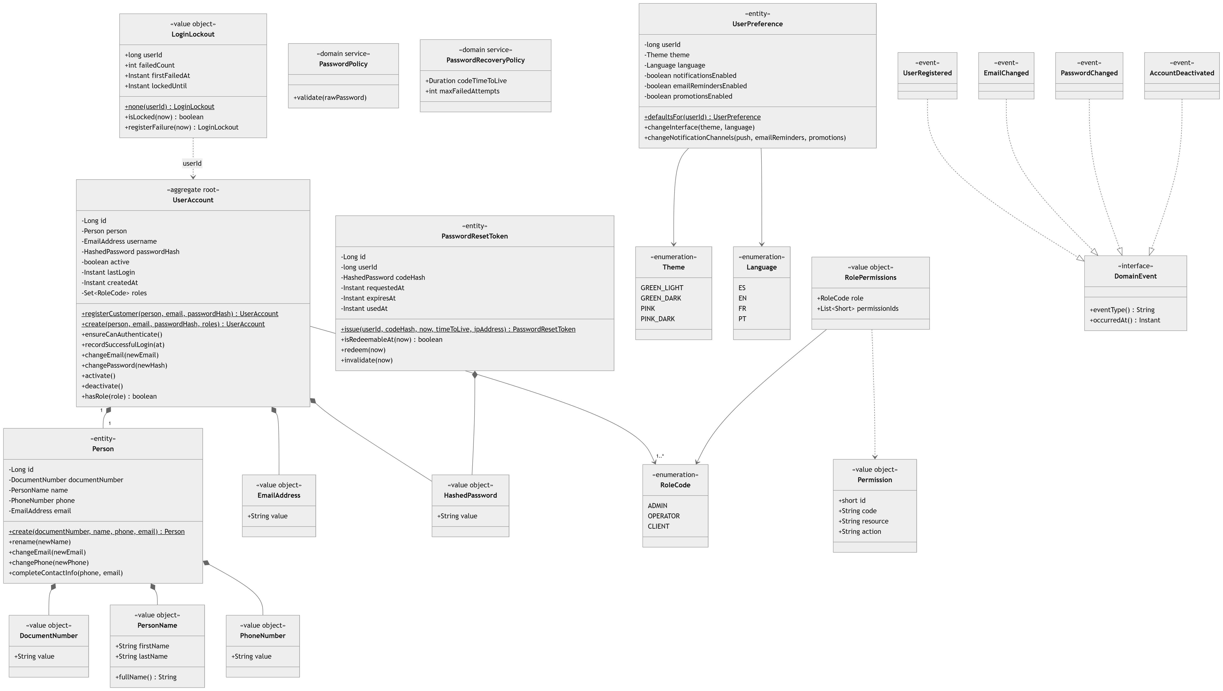
Figura 21
Servicios de aplicación y puertos de security-service
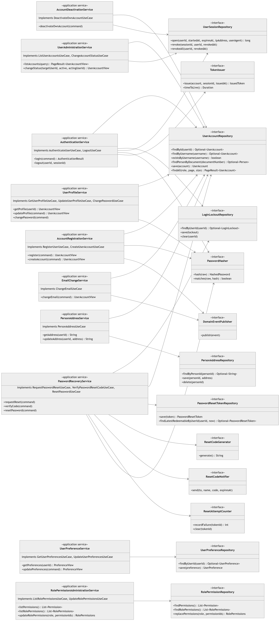
Nota. Adaptadores de salida: UserAccountPersistenceAdapter, UserSessionPersistenceAdapter, PasswordResetTokenPersistenceAdapter, UserPreferencePersistenceAdapter, RolePermissionPersistenceAdapter, LoginLockoutPersistenceAdapter y PersonAddressPersistenceAdapter (JPA); BCryptPasswordHasher; JwtTokenIssuer; SecureRandomResetCodeGenerator; EmailResetCodeNotifier, LoggingResetCodeNotifier y UndeliveredResetCodeNotifier; InMemoryResetAttemptCounter; RabbitDomainEventPublisher y LoggingDomainEventPublisher. Adaptadores de entrada: AuthController, UserProfileController, UserAdministrationController, RolePermissionController, UserAddressController e InternalUserController. Fuente: security-service/src/main/java/com/lavarapido/security/.

6.2 customer-service
Figura 22
Clases de customer-service
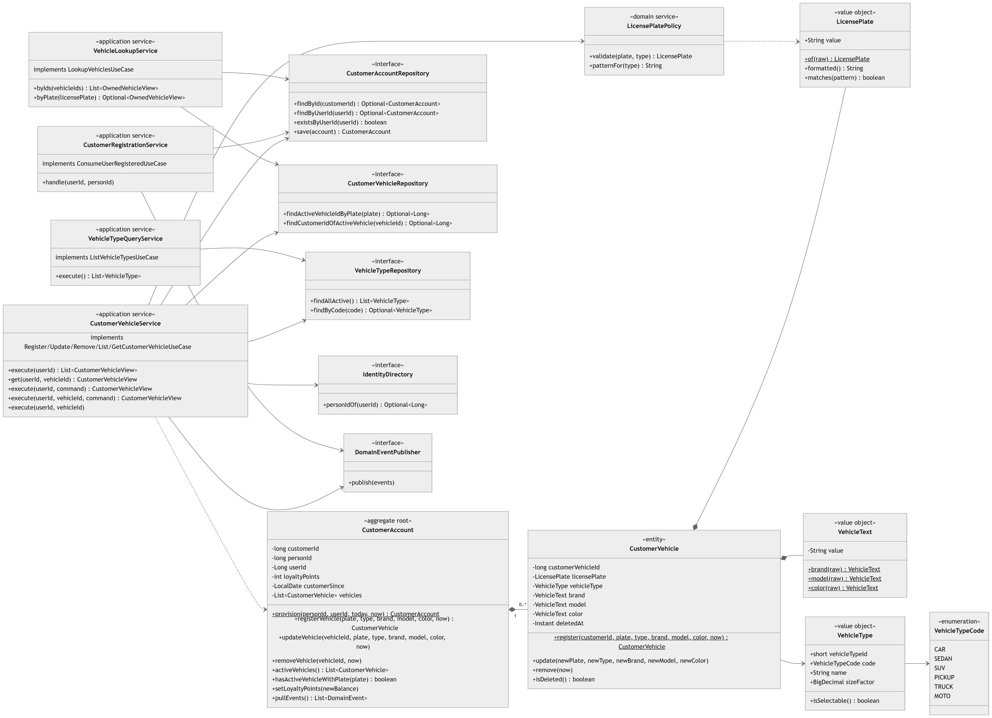
Nota. Register/Update/Remove/List/GetCustomerVehicleUseCase abrevia los cinco puertos de entrada de vehículos. Adaptadores de salida: CustomerAccountPersistenceAdapter, CustomerVehiclePersistenceAdapter y VehicleTypePersistenceAdapter (JPA); SecurityServiceIdentityDirectory (REST a security-service); LoggingDomainEventPublisher, que solo escribe los eventos en el log. Adaptadores de entrada: CustomerVehicleController, AdminVehicleController, VehicleTypeController y UserRegisteredListener (RabbitMQ). Fuente: lavarapido-customer-service/src/main/java/com/lavarapido/customer/.

6.3 booking-service
Figura 23
Modelo de dominio de booking-service
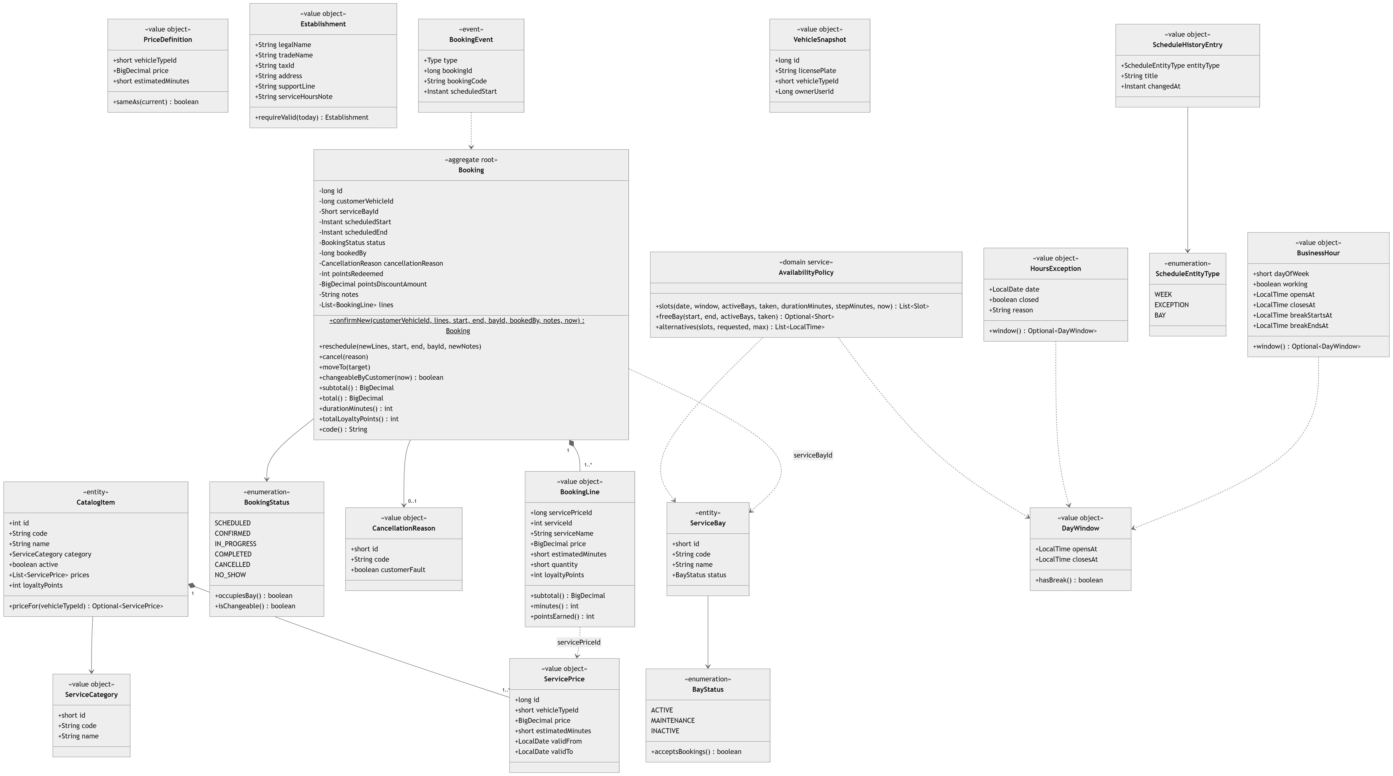
Figura 24
Servicios de aplicación y puertos de booking-service
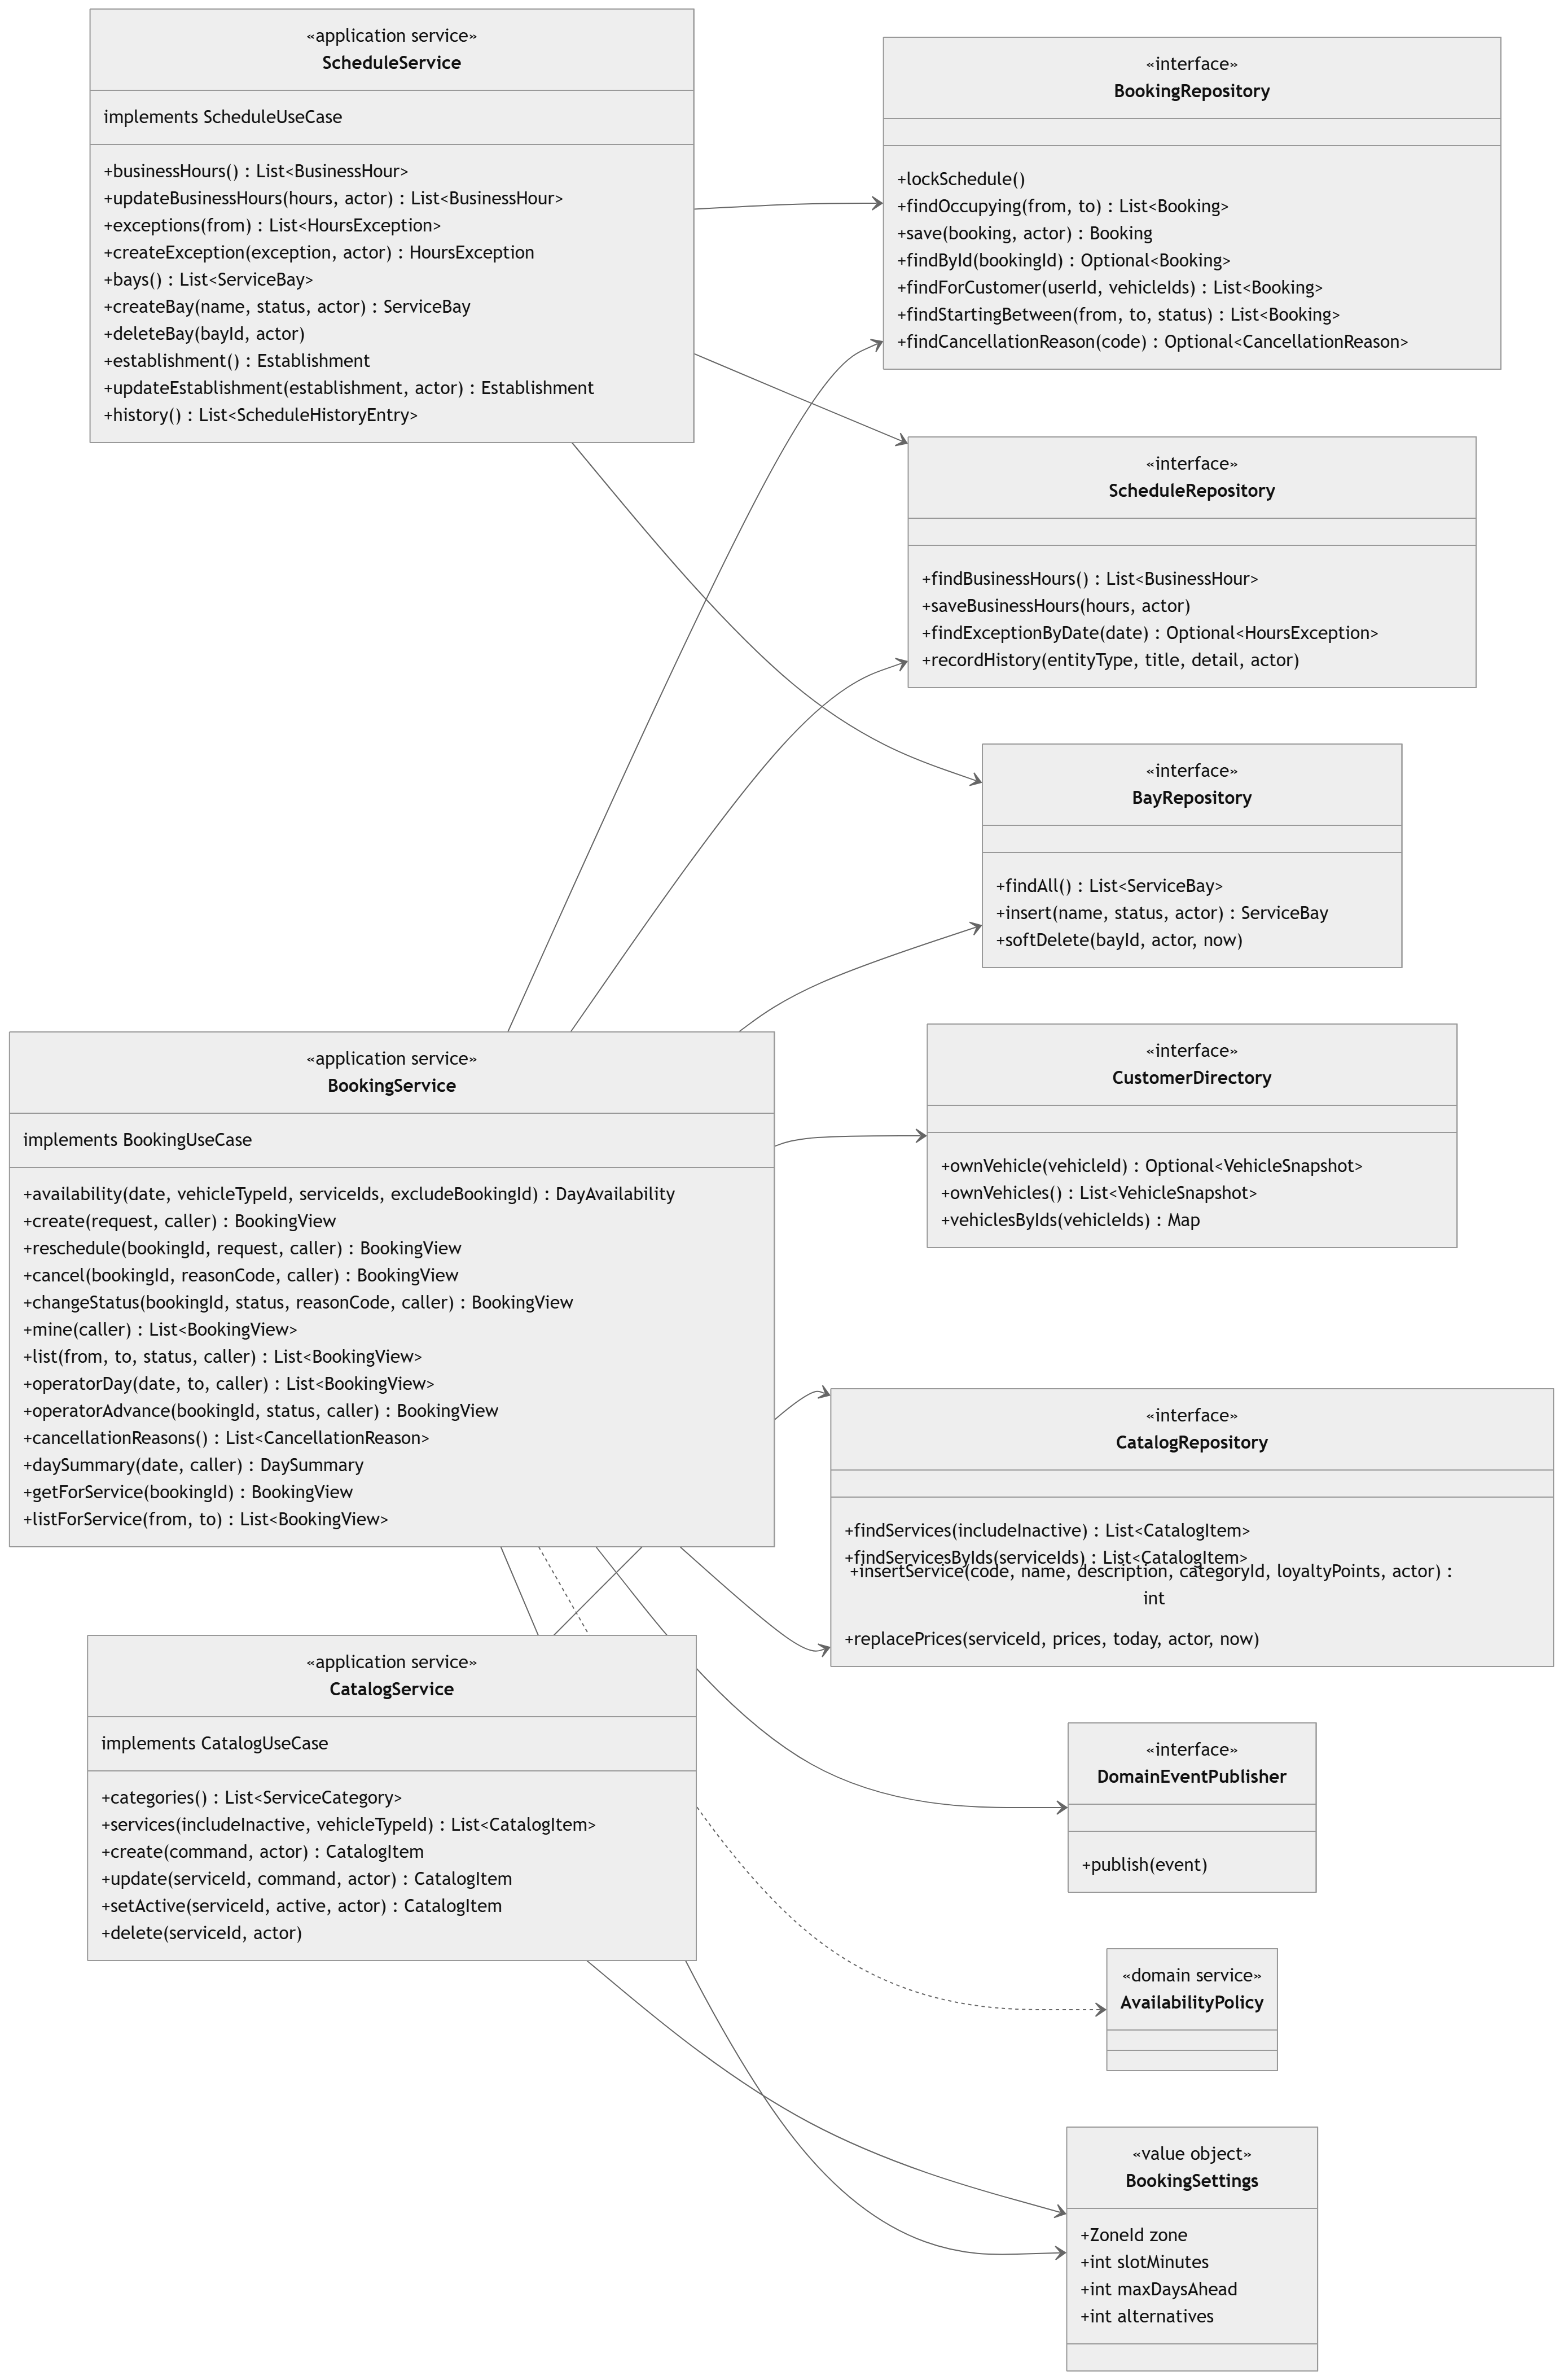
Nota. Adaptadores de salida: BookingPersistenceAdapter, CatalogPersistenceAdapter, SchedulePersistenceAdapter y BayPersistenceAdapter (JPA); CustomerServiceDirectory (REST a customer-service); RabbitDomainEventPublisher y LoggingDomainEventPublisher. Adaptadores de entrada: BookingController, AdminBookingController, OperatorBookingController, CatalogController, ScheduleController e InternalBookingController (/internal/v1/bookings, con X-Internal-Key). Fuente: lavarapido-booking-service/src/main/java/com/lavarapido/booking/.

6.4 operations-service
Figura 25
Clases de operations-service
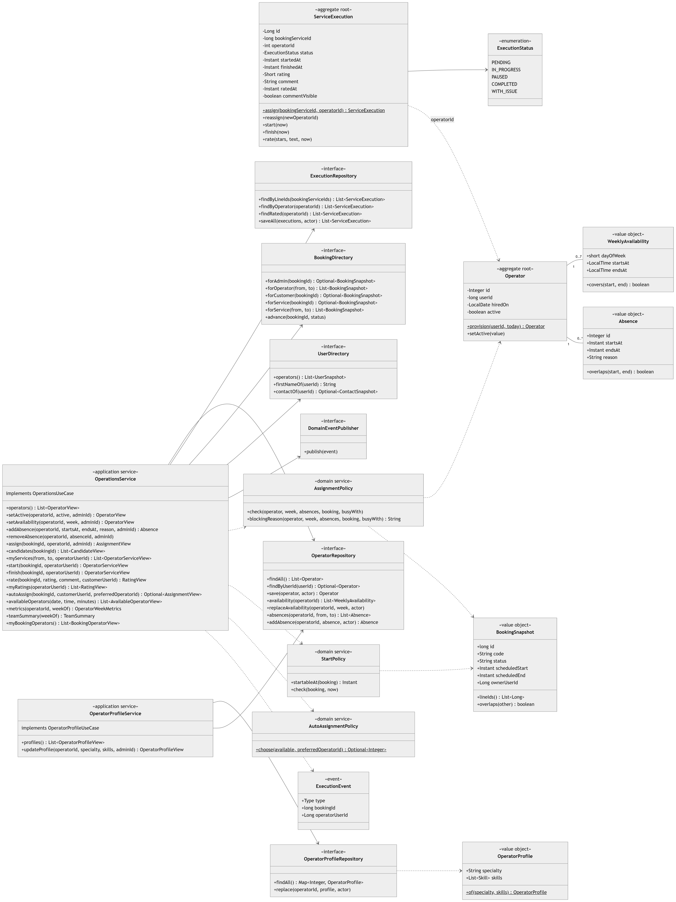
Nota. Adaptadores de salida: OperatorPersistenceAdapter, ExecutionPersistenceAdapter, OperatorProfilePersistenceAdapter e InspectionPersistenceAdapter (JPA); BookingServiceDirectory (REST a booking-service, con el token del usuario o con la llave interna); SecurityUserDirectory (REST a security-service); RabbitDomainEventPublisher y LoggingDomainEventPublisher. Adaptadores de entrada: OperationsControllers (rutas de administrador, operario y calificaciones), AvailableOperatorsController, OperatorProfileController, InspectionControllers y BookingConfirmedListener (RabbitMQ, asignación automática). Fuente: lavarapido-operations-service/src/main/java/com/lavarapido/operations/.
Figura 26
Informe de inspección en operations-service
Nota. El informe solo existe para reservas de 180 minutos o más, se edita mientras la reserva está Confirmada o En proceso y solo se comparte publicado; el enlace público usa publicToken y muestra la placa enmascarada. Adaptadores: InspectionPersistenceAdapter (JPA) e InspectionControllers (rutas /admin/inspections/** y /public/inspections/**).

6.5 payment-service (.NET)
Figura 27
Modelo de dominio de payment-service
Figura 28
Servicios de aplicación y puertos de payment-service
Nota. En .NET los atributos son propiedades públicas de solo lectura y los métodos de aplicación son asíncronos (Async) con un CancellationToken ct. Adaptadores de salida: PaymentRepository, PaymentAccountRepository, PromotionRepository, PromotionRedemptionRepository, LoyaltyLedgerRepository y EfUnitOfWork (Entity Framework Core); BookingServiceDirectory (REST a booking-service); RabbitMqIntegrationEventPublisher y NullIntegrationEventPublisher. Adaptadores de entrada: PaymentsController, AdminPaymentsController, AdminPaymentAccountsController, PromotionsController y LoyaltyController. Fuente: lavarapido-payment-service/src/PaymentService.Domain y PaymentService.Application.

6.6 notification-service
Figura 29
Modelo de dominio de notification-service
Figura 30
Servicios de aplicación y puertos de notification-service
Nota. Entre servicios de aplicación la dependencia real es el puerto de entrada: por ejemplo, DomainEventConsumerService recibe un SendNotificationUseCase, que implementa NotificationSendingService. NotificationTypeCode tiene 23 códigos; el diagrama muestra solo algunos. Adaptadores de salida: NotificationPersistenceAdapter, DeviceTokenPersistenceAdapter, BookingReminderPersistenceAdapter, BookingTrackingPersistenceAdapter y ProcessedEventPersistenceAdapter (JPA); SmtpEmailSender y LoggingEmailSender; ExpoPushSender y LoggingPushSender; SecurityServiceUserContactDirectory (REST interna a security-service). Adaptadores de entrada: NotificationController, AdminNotificationController, DeviceController, DomainEventListener (RabbitMQ) y ReminderScheduler (tarea programada). Fuente: lavarapido-notification-service/src/main/java/com/lavarapido/notification/.

6.7 Estados de las entidades principales
Tabla 67
Transiciones de estado permitidas por el dominio
Entidad | Transición | Condición (código)
Reserva | SCHEDULED → CONFIRMED | Tiene bahía asignada (Booking.java:110)
Reserva | CONFIRMED → IN_PROGRESS o NO_SHOW | Booking.java:111
Reserva | IN_PROGRESS → COMPLETED | Booking.java:112
Reserva | → CANCELLED | Solo por cancel(reason), no por moveTo (Booking.java:95, 113)
Ejecución | PENDING → IN_PROGRESS → COMPLETED | start() y finish() (ServiceExecution.java:65-80)
Ejecución | Calificación | Solo si está COMPLETED y una vez (ServiceExecution.java:82-90)
Pago | Creado → en revisión → aprobado, rechazado o reembolsado | Métodos SubmitForReview, Approve, Reject, Refund (Payment.cs:116-157)
Ejecución | Inicio | Solo desde 15 minutos antes de la hora de la reserva (StartPolicy.java)
Cuenta | Bloqueada 15 minutos | Al quinto fallo dentro de 15 minutos; un inicio correcto o restablecer la contraseña la libera (LoginLockout.java)
Informe de inspección | Borrador → publicado | publish(); solo un informe publicado se comparte (InspectionReport.java)
Fase de inspección | PENDING ↔ IN_PROGRESS ↔ DONE | setPhaseStatus(); un hallazgo en una fase pendiente la pone IN_PROGRESS (InspectionReport.java)

7. Hallazgos de diseño y pendientes
Tabla 68
Inconsistencias encontradas al contrastar el código con la documentación previa
# | Hallazgo | Evidencia
1 | El Manual técnico v2.0 dice que los seis microservicios están en Java 21; payment-service está en .NET 8 | lavarapido-payment-service/Directory.Build.props (net8.0)
2 | MODELO-DE-DATOS.md documentaba 43 tablas y el SRS v4 (Tabla 6) decía 47; los changelogs crean 57 al 15 de octubre de 2026 | Tabla 9 de este documento
3 | notification se suscribe a booking.created, pero booking solo publica booking.confirmed y booking.cancelled | BookingEvent.java:17-18 y ROUTING_KEYS de notification
4 | customer define los eventos customer.provisioned, VehicleRegistered, VehicleUpdated, VehicleRemoved y LoyaltyPointsChanged, pero su único publicador los escribe en el log: no llegan a RabbitMQ ni tienen consumidor | CustomerProvisioned.java:15, customer/.../adapter/out/messaging/LoggingDomainEventPublisher.java
5 | La inspección de vehículos, su reporte público y los datos del negocio en Ajustes son simulados: se guardan en el navegador, no en el backend | Web/src/app/core/services/inspection-store.ts:20, features/admin/services/business-store.ts:52; en móvil scheduleMock.ts, settingsMock.ts
6 | En docker-compose.yml el build de security y operations apunta a ../lavarapido-security-service y ../lavarapido-operation-service, que son los nombres reales de los repositorios. En esta copia local las carpetas se llaman security-service y lavarapido-operations-service, así que --profile app falla si no se clonan con su nombre original. | Backend/lavarapido-infra/docker-compose.yml (security-service y operations-service)
7 | booking-service contiene una carpeta bin/src/main/java además de src/main/java (copia generada por el IDE) | Backend/lavarapido-booking-service/bin
8 | La cuenta de efectivo no viaja en GET /payment-accounts (solo cuentas que requieren comprobante); la web y el móvil la agregan por su cuenta. Es intencional, pero el contrato no lo documenta | PaymentAccountService.cs:24-25, Web/.../client/pages/payment/payment.ts:44-57
9 | Textos fijos de prueba en la interfaz: "¡Hola, Laura!" en el dashboard del administrador y "Laura Méndez" en la revisión de pagos | admin/pages/dashboard/dashboard.ts:73, payment-review-modal.html:167
10 | En "Servicios asignados" del operario (web) la columna Cliente muestra la placa | operator/pages/assigned-services/assigned-services.ts:141
11 | El nombre de la marca no es uniforme entre clientes ("AquaWash", "Car Wash", "Lavado Vehicular", "Express Car Wash") y la landing anuncia "servicio móvil… donde estés", aunque el SRS v4 define un único local | Figuras 2 y 7
Nota. Revisión del código del 15 de octubre de 2026: el hallazgo 5 está corregido (el informe de inspección, su enlace público y los datos del negocio se guardan en operations-service y booking-service; en el móvil settingsMock.ts solo conserva las preferencias de aviso iniciales) y el 7 también (bin/ quedó en el .gitignore de booking-service). Los hallazgos 3, 4, 8, 9, 10 y 11 siguen en el código.

Referencias
Angular. (s.f.). Angular documentation. Google. Recuperado el 9 de octubre de 2026, de https://angular.dev/
Brown, S. (s.f.). The C4 model for visualising software architecture. Recuperado el 9 de octubre de 2026, de https://c4model.com/
Cockburn, A. (2005). Hexagonal architecture. https://alistair.cockburn.us/hexagonal-architecture/
Evans, E. (2004). Domain-driven design: Tackling complexity in the heart of software. Addison-Wesley.
Expo. (s.f.). Expo documentation. Recuperado el 9 de octubre de 2026, de https://docs.expo.dev/
Fowler, M. (2002). Patterns of enterprise application architecture. Addison-Wesley.
Gamma, E., Helm, R., Johnson, R. y Vlissides, J. (1994). Design patterns: Elements of reusable object-oriented software. Addison-Wesley.
Hohpe, G. y Woolf, B. (2003). Enterprise integration patterns: Designing, building, and deploying messaging solutions. Addison-Wesley.
Liquibase. (s.f.). Liquibase documentation. Recuperado el 9 de octubre de 2026, de https://docs.liquibase.com/
Mermaid. (s.f.). Mermaid: Diagramming and charting tool. Recuperado el 9 de octubre de 2026, de https://mermaid.js.org/
Microsoft. (s.f.-a). .NET documentation. Recuperado el 9 de octubre de 2026, de https://learn.microsoft.com/dotnet/
Microsoft. (s.f.-b). SQL Server technical documentation. Recuperado el 9 de octubre de 2026, de https://learn.microsoft.com/sql/sql-server/
Newman, S. (2021). Building microservices: Designing fine-grained systems (2.ª ed.). O'Reilly Media.
RabbitMQ. (s.f.). RabbitMQ documentation. Broadcom. Recuperado el 9 de octubre de 2026, de https://www.rabbitmq.com/docs
React Native. (s.f.). React Native documentation. Meta Platforms. Recuperado el 9 de octubre de 2026, de https://reactnative.dev/docs/getting-started
Spring. (s.f.). Spring Boot reference documentation. Broadcom. Recuperado el 9 de octubre de 2026, de https://docs.spring.io/spring-boot/

